|  |  |  |
| --- | --- | --- |
|  |  | УТВЕРЖДАЮ |
|  |  | Руководитель  ________________ Сергеева Е.Г.  «____» _____________ 20__ г.  М.П. |

**ТЕХНИЧЕСКОЕ ЗАДАНИЕ**

на разработку

информационной системы учета животных в приютах

|  |  |  |
| --- | --- | --- |
| СОГЛАСОВАНО |  | СОГЛАСОВАНО |
| Колледж ВятГУ  ________________ Иванов Д.С.  «____» _____________ 20__ г.  М.П. |  | Преподаватель УП.03  ________________ Долженкова М.Л.  «____» _____________ 20__ г. |
|  |  |  |
|  |  |  |
|  |  |  |
|  |  |  |

2024

Содержание

1 Введение 2

1.1 Наименование программы 2

1.2 Область применения 2

2 Основание для разработки 3

3 Назначение разработки 4

3.1 Функциональное назначение 4

3.2 Эксплуатационное назначение 5

4 Требования к программе 6

4.1 Требования к функциональным характеристикам 6

4.1.1 Требования к составу выполняемых функций 6

4.1.2 Требования к организации входных и выходных данных 52

4.1.3 Требования к временным характеристикам 54

4.2 Требования к надежности 54

4.3 Условия эксплуатации 54

4.3.1 Требования к численности и квалификации персонала 54

4.4 Требования к составу и параметрам технических средств 55

4.5 Требования к информационной и программной совместимости 55

4.6 Требования к маркировке и упаковке 55

4.7 Требования к транспортированию и хранению 55

5 Требования к программной документации 56

6 Технико-экономические показатели 57

7 Стадии и этапы разработки 58

8 Порядок контроля и приемки 60

# Введение

## Наименование программы

Информационная система учета животных в приютах. Данная информационная система предназначена для автоматизации управления приютом, повышения качества обслуживания, ухода за животными, предназначена для автоматизации хранения данных о животных, состоянии их здоровья, потребностей. Кроме того, информационная система может использоваться для поиска и выбора животных, подачи заявок на «усыновление» и получения информации о доступных питомцах.

## Область применения

Областью применения программного продукта является сфера деятельности муниципальных и частных приютов для животных, занимающихся содержанием, уходом и устройством животных.

# Основание для разработки

Основанием для разработки является Техническое задание (Далее ТЗ) по ГОСТ 19. ТЗ утверждено руководителем учебной практики Долженковой Марией Львовной, именуемой в дальнейшем Заказчиком, и Ивановым Даниилом Сергеевичем, именуемым в дальнейшем исполнителем, дата.

Согласно договору, Исполнитель обязан разработать информационную систему (Далее ИС) учета животных в приютах и продемонстрировать работу ИС на собственном оборудовании не позднее дата, предоставить исходные коды и комплект документации к разработанной системе не позднее дата.

Наименование темы разработки – «Информационная система учета животных в приютах».

# Назначение разработки

Программа будет использоваться для автоматизации процессов учета, управления и ухода за животными в приютах следующими должностными и физическими лицами:

* Директор приюта;
* администратор приюта;
* ветеринар;
* куратор животного;
* специалист по уходу за животными;
* волонтер;
* специалист по работе с усыновителями;
* потенциальный владелец.

## Функциональное назначение

Для директора приюта ИС предоставляет возможность просматривать сводные отчеты, назначать права доступа, добавлять сотрудников в систему.

Для администратора приюта ИС позволяет назначать права доступа, формировать отчетность, добавлять сотрудников в систему, просматривать сводные отчеты, добавлять информацию о вакцинах и вольерах.

Для ветеринара ИС предоставляет возможность записывать в базу данных информацию о состоянии питомцев, вакцинациях, назначать ветеринарные процедуры, просматривать заявки от кураторов животных.

Для куратора животного программа предоставляет возможность создавать и отправлять заявки ветеринару на дальнейший осмотр и лечение животного, вносить данные о кормлении и уборке вольера.

Для специалиста по уходу за животными программа предоставляет возможность регистрировать новое животное в системе, просматривать состояние животных.

Для волонтера ИС позволяет создавать запись животного в каталоге, просматривать состояние животных.

Для специалиста по работе с усыновителями ИС позволяет обрабатывать, принимать заявки от потенциальных владельцев, формировать документ «усыновления».

Для потенциального владельца программа позволяет просматривать каталог животных, подавать заявку на «усыновление» животного.

## Эксплуатационное назначение

Информационная система должна эксплуатироваться на мобильных устройствах сотрудников, а также обычных пользователей, потенциальных владельцах, для обеспечения быстрого доступа к ключевым функциям и данным в любое время и в любом месте, где есть доступ в интернет. Это позволит оперативно решать задачи по уходу за животными, «усыновлению» животных, управлению данными и взаимодействию с потенциальными владельцами.

# Требования к программе

## Требования к функциональным характеристикам

### Требования к составу выполняемых функций

После запуска приложения пользователю отображается форма приветствия, ознакомления. Форма приветствия представлена на рисунке 1.

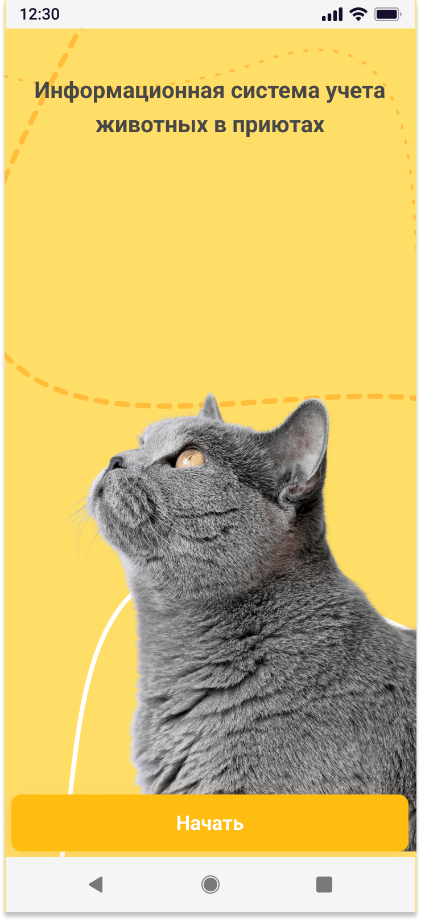

Рисунок 1 – Форма приветствия

После формы приветствия пользователю отобразится форма регистрации, ввод почты и пароля. Форма регистрации представлена на рисунке 2.

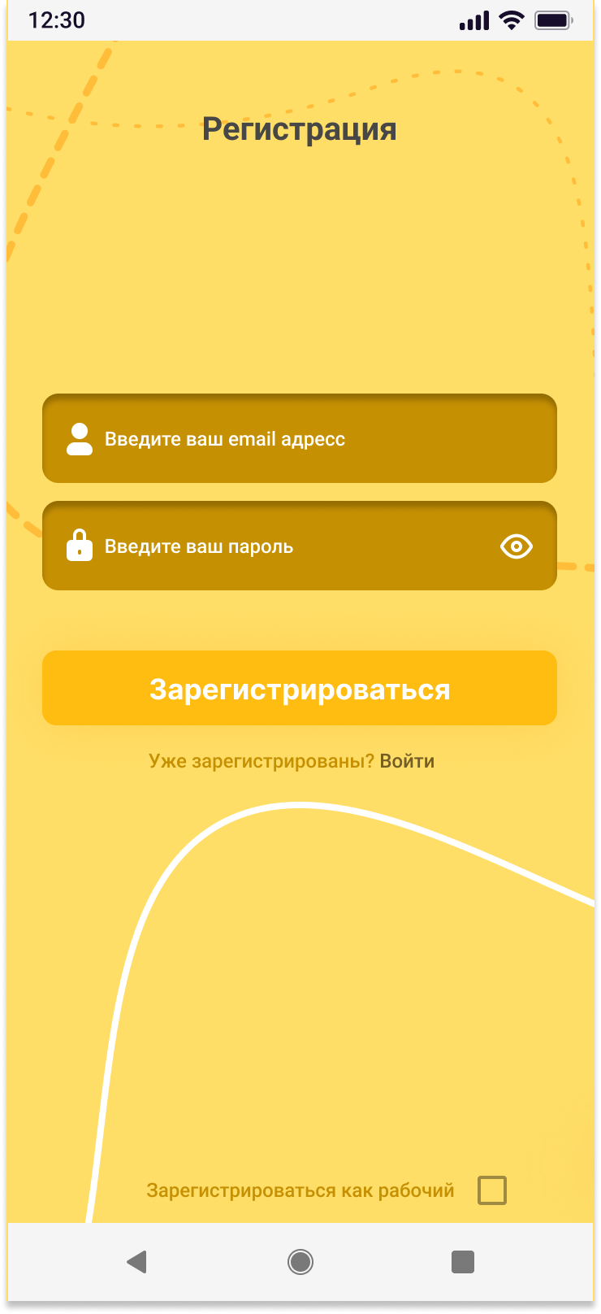

Рисунок 2 – Форма регистрации

Пользователь может зарегистрироваться как рабочий, так и как потенциальный владелец. Для регистрации рабочего аккаунта необходимо поставить чекбокс снизу формы регистрации.

При регистрации рабочего аккаунта, пользователю отобразится дополнительная форма с подтверждением пользовательских данных. Форма подтверждения пользовательских данных представлена на рисунке 3.

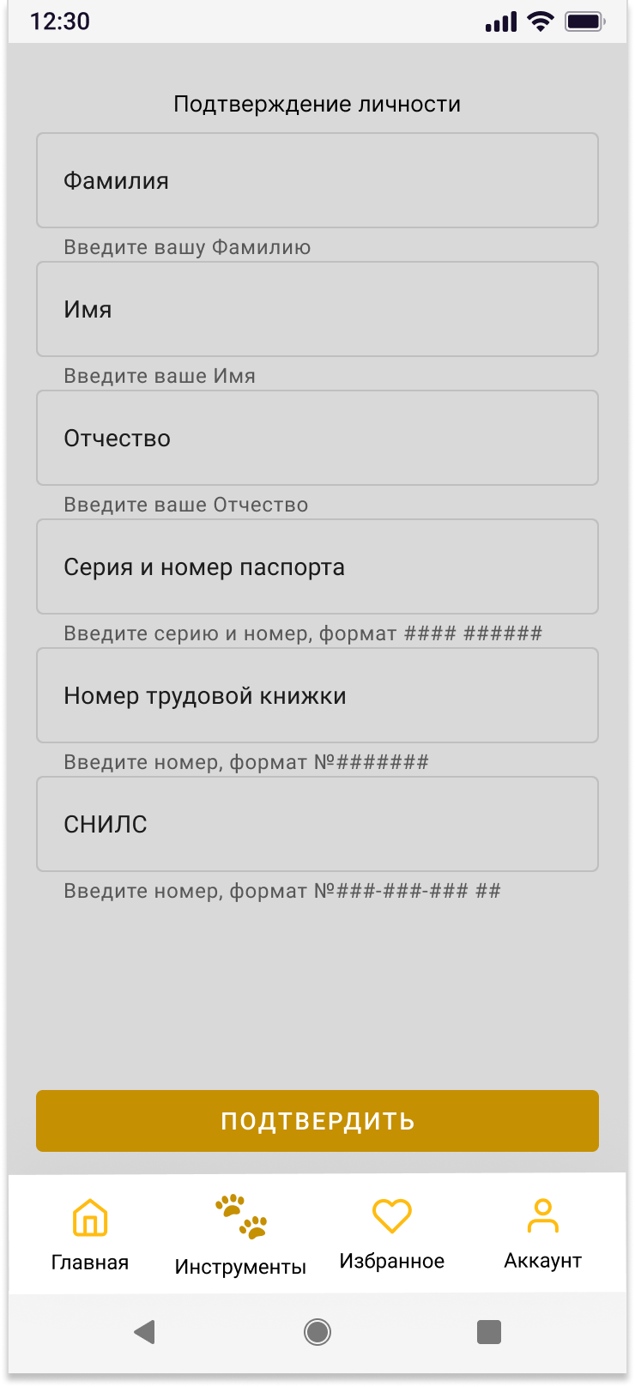

Рисунок 3 – Форма подтверждения пользовательских данных

Если пользователь уже был зарегистрирован, ему отобразится форма авторизации. Форма авторизации представлена на рисунке 4.

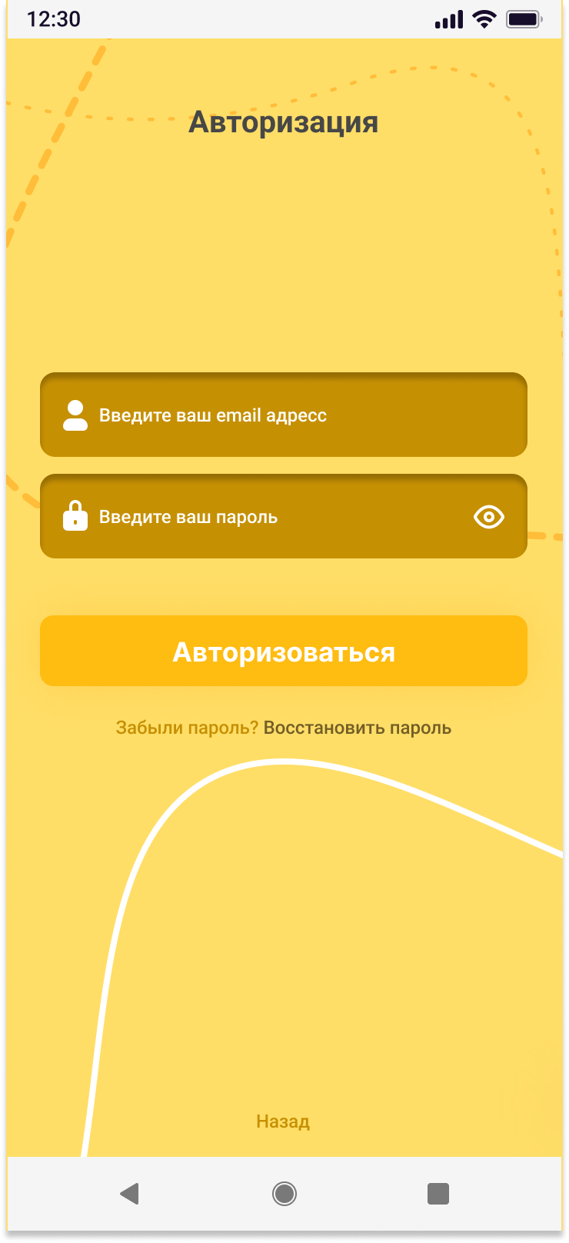

Рисунок 4 – Форма авторизации

После прохождения авторизации пользователь перейдет на главную форму приложения. На главной форме располагается список животных с изображениями. При нажатии на выбранное животное откроется форма с описанием животного. Так же можно будет добавить животное в избранное при нажатии на значок «избранное». Ниже располагается панель инструментов, на которой расположены следующие кнопки: «Главная», «Инструменты», «Избранное», «Аккаунт». Главная форма представлена на рисунке 5.

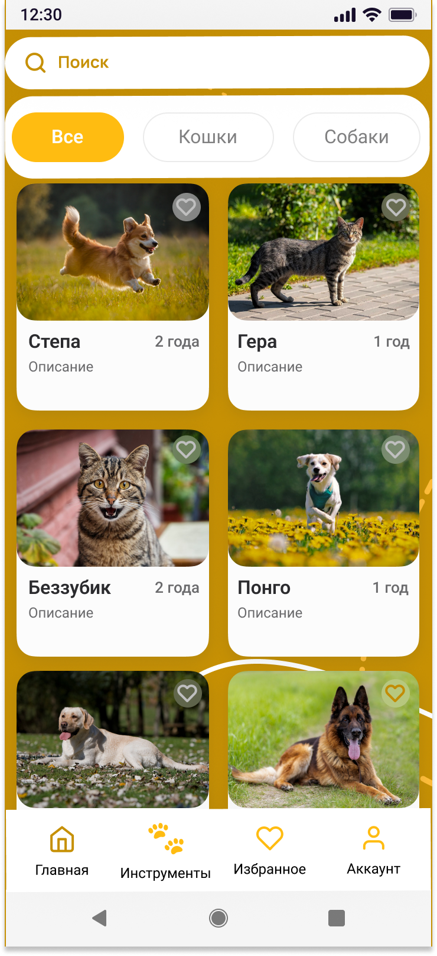

Рисунок 5 – Главная форма приложения

При нажатии на кнопку «Избранное» пользователь сможет посмотреть избранных животных. Форма «Избранное» представлена на рисунке 6.

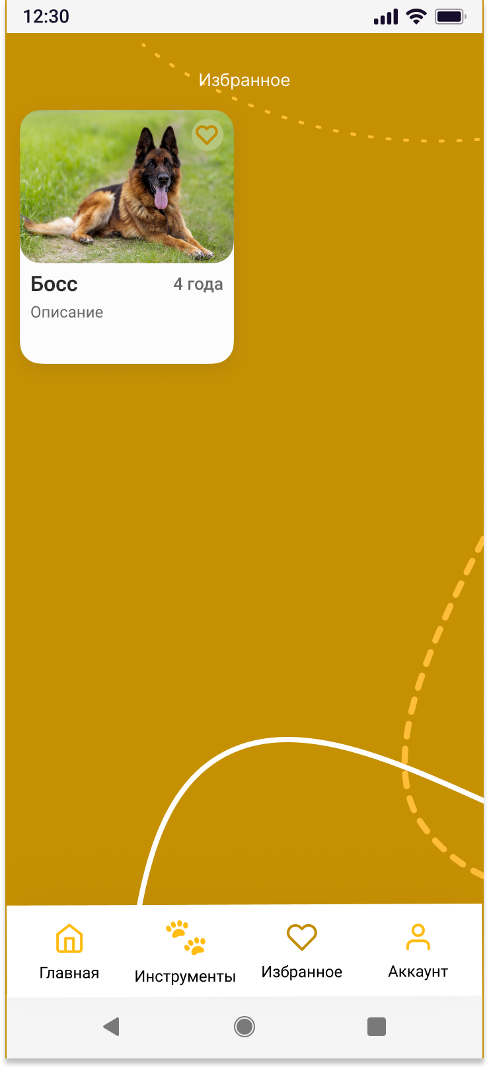

Рисунок 6 – Форма «Избранное»

При нажатии на кнопку «Аккаунт» пользователь сможет просмотреть свои данные входа, дату регистрации, сможет сменить пароль, выйти из аккаунта или удалить аккаунт. Форма «Аккаунт» представлена на рисунке 7.

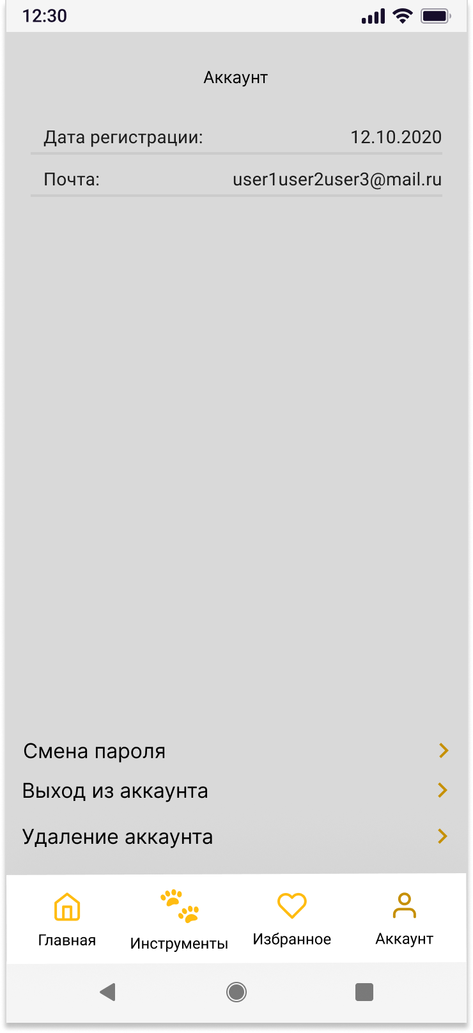

Рисунок 7 – Форма «Аккаунт»

В системе существует всего восемь ролей: «Директор приюта», «Администратор приюта», «Ветеринар», «Куратор животного», «Специалист по уходу за животными», «Волонтер», «Специалист по работе с усыновителями», «Потенциальный владелец».

Для директора приюта приложение предоставляет следующие возможности:

* Добавление сотрудника в систему;
* назначение прав доступа;
* просмотр сводных отчетов.

Форма инструментов директора представлена на рисунке 8.

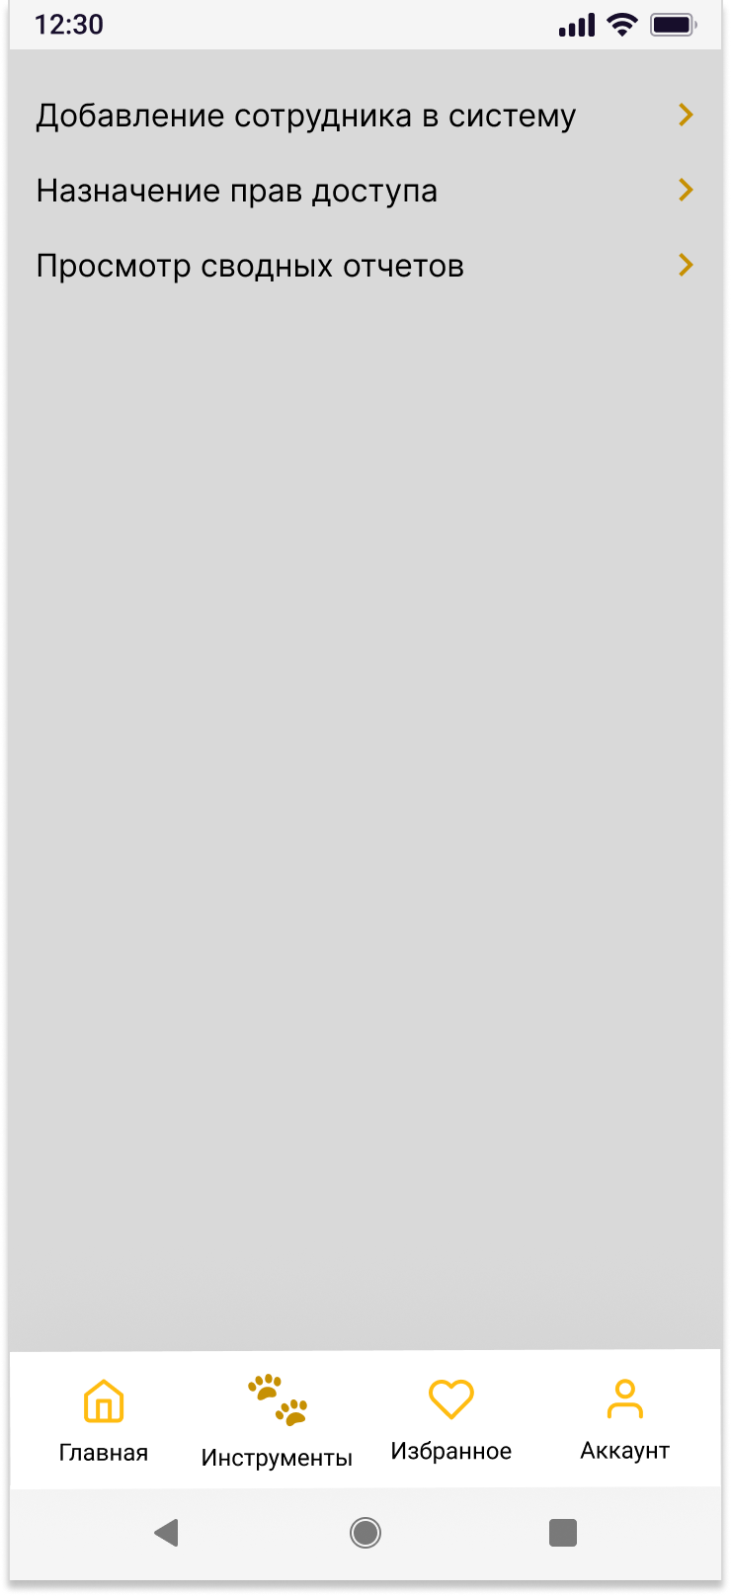

Рисунок 8 – Форма инструментов директора

При добавлении сотрудника в систему отображается форма «Добавление пользователя в систему». На форме располагаются поля ввода электронной почты, пароля. После заполнения данных и прохождении проверки при нажатии на кнопку «Добавить пользователя» запись будет добавлена в базу данных. Форма «Добавление пользователя в систему» представлена на рисунке 9.

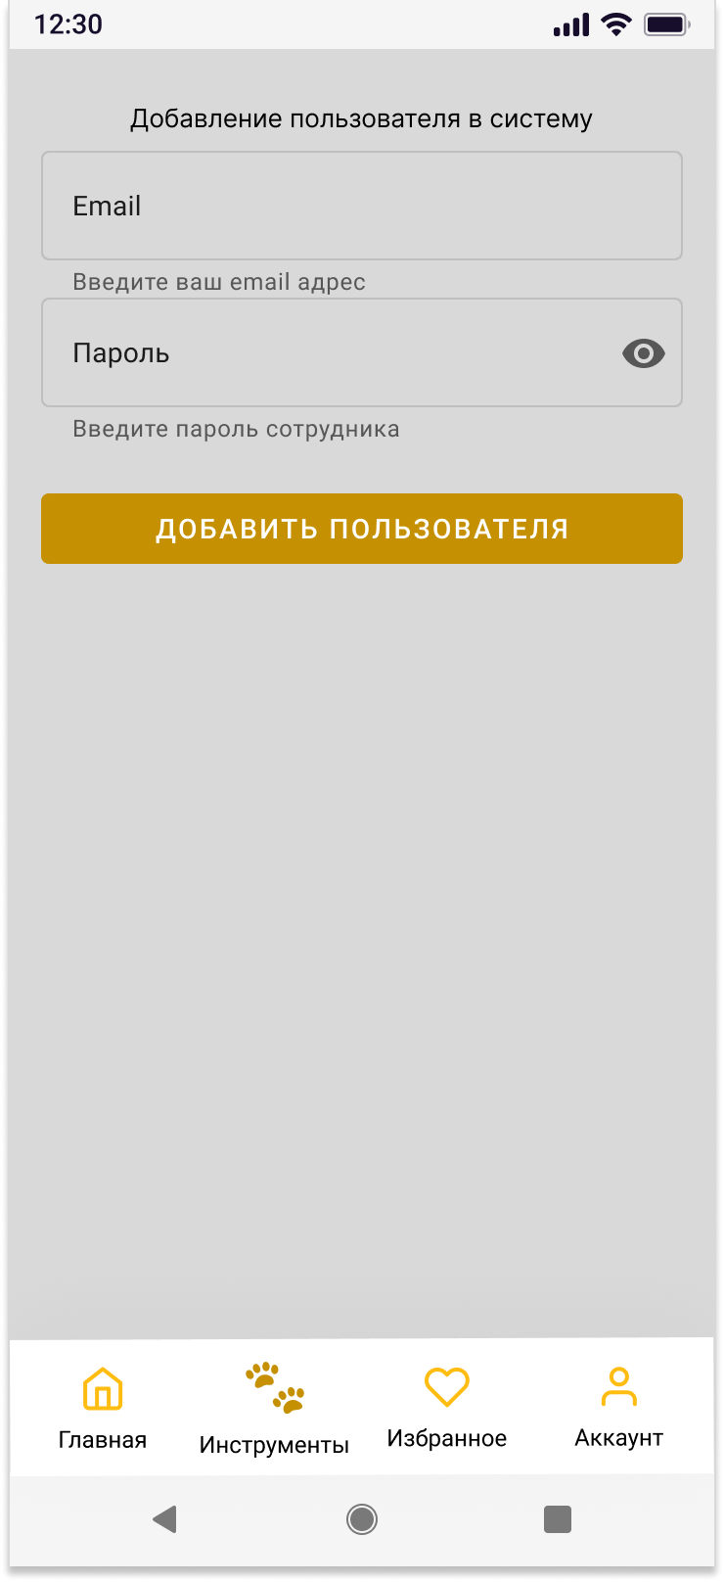

Рисунок 9 – Форма добавления пользователя в систему

При назначении прав доступа отображается форма «Назначение прав доступа». На форме располагаются записи пользователей и тип аккаунта (по сценариям пользователей). Директор сможет сам контролировать тип аккаунта рабочего. Форма «Назначение прав доступа» представлена на рисунке 10.

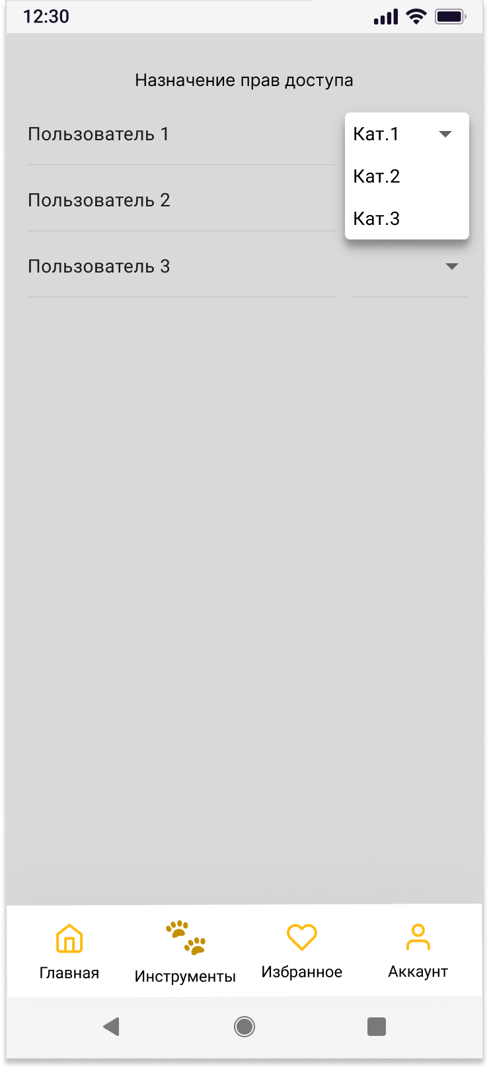

Рисунок 10 – Форма назначения прав доступа

При просмотре сводных отчетов пользователь сможет выбрать необходимый отчет для просмотра на форме «Просмотр сводных отчетов». Форма просмотра сводных отчетов представлена на рисунке 11.

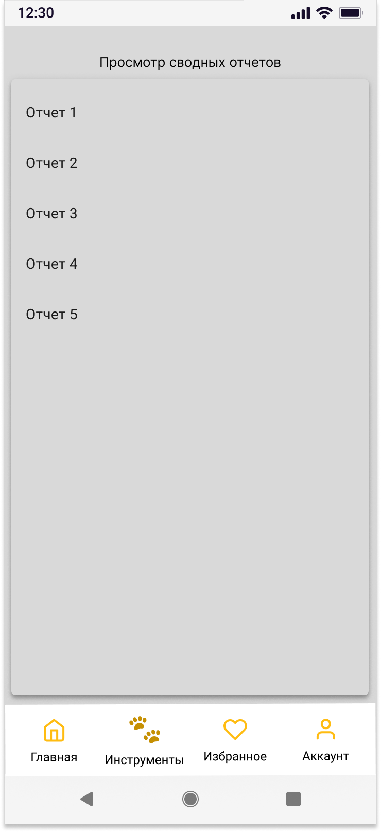

Рисунок 11 – Форма просмотра сводных отчетов

Для администратора приюта приложение предоставляет следующие возможности:

* Добавление сотрудника в систему;
* назначение прав доступа;
* создание отчета (проведение);
* просмотр сводных отчетов;
* добавление вольера;
* добавление вакцин.

Форма инструментов администратора представлена на рисунке 12.

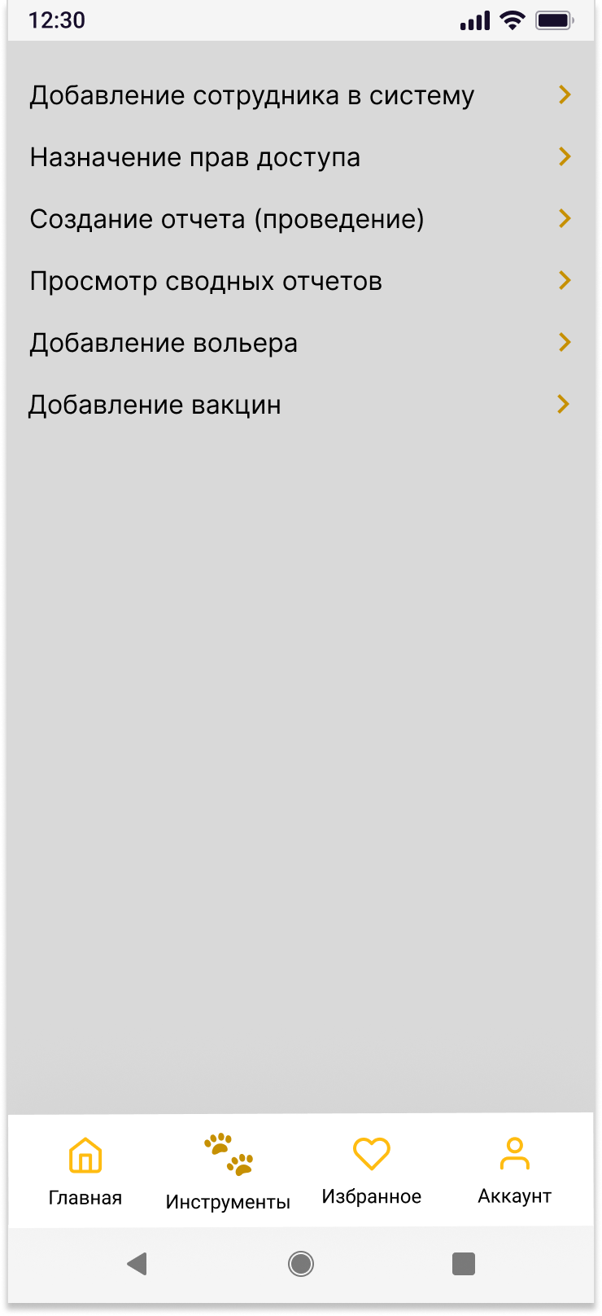

Рисунок 12 – Форма инструментов администратора

При добавлении сотрудника в систему отображается форма «Добавление пользователя в систему», аналогично аккаунту директора. На форме располагаются поля ввода email адреса, пароля. После заполнения данных и прохождении проверки при нажатии на кнопку «Добавить пользователя» запись будет добавлена в базу данных. Форма представлена на рисунке 9.

При назначении прав доступа отображается форма «Назначение прав доступа», аналогично аккаунту директора. На форме располагаются записи пользователей и тип аккаунта (по сценариям пользователей). Администратор сможет сам контролировать тип аккаунта рабочего. Форма «Назначение прав доступа» представлена на рисунке 10.

При создании, проведении отчета отображается форма «Создание отчетов». На форме располагаются все отчеты, доступные в системе. После проведения, отчет будет составлен и добавлен в базу данных. Форма «Создание отчетов» представлена на рисунке 13.

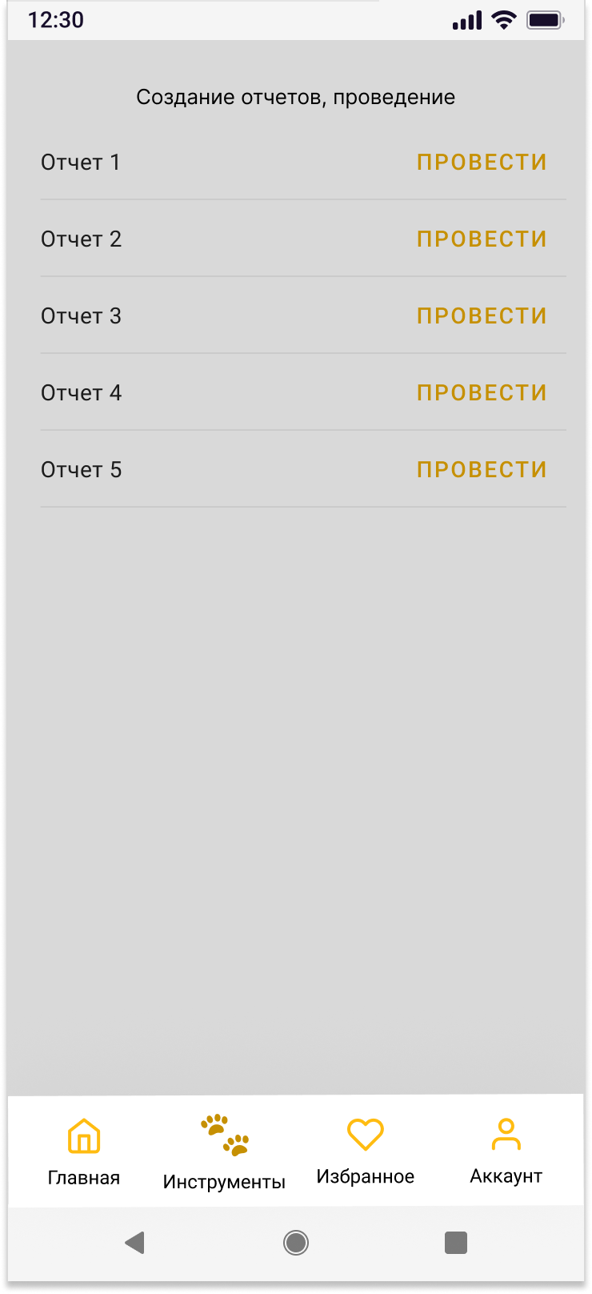

Рисунок 13 – Форма создания отчетов

При добавлении вольера отображается форма «Добавление вольера». На форме представлен список добавленных вольеров, указывается дата добавления вольера в базу, id-вольера, наименование вольера. При необходимости вольер можно удалить из базы данных. Форма «Добавление вольера» представлена на рисунке 14.

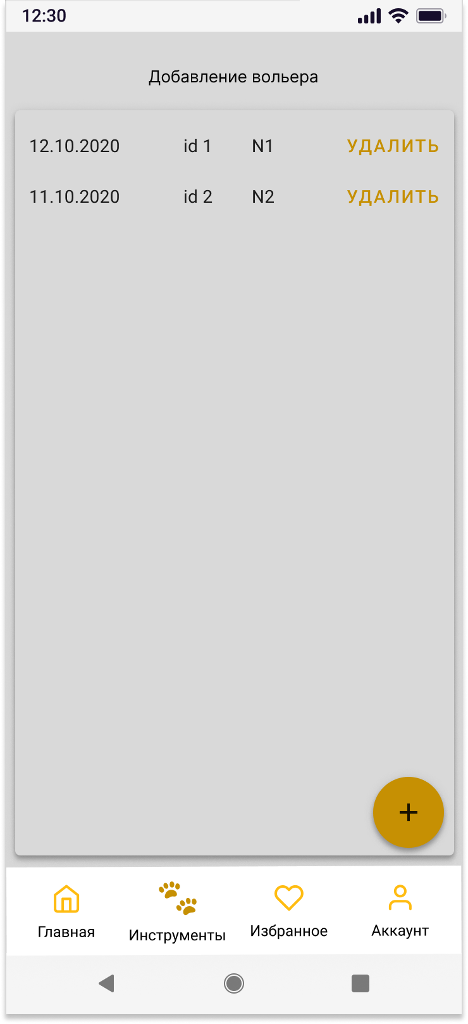

Рисунок 14 – Форма добавления вольера

При нажатии на кнопку добавления (правая нижняя часть экрана) откроется форма «Регистрация вольера». При заполнении полей ввода на форме и нажатии на кнопку «Добавить вольер» данные будут занесены в базу данных. Форма «Регистрация вольера» представлена на рисунке 15.

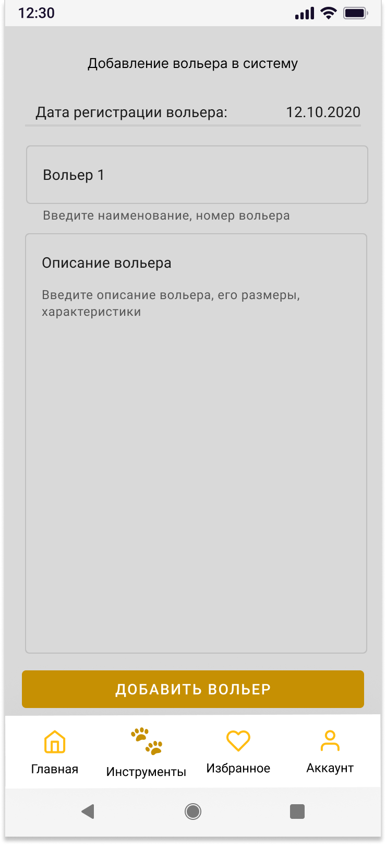

Рисунок 15 – Форма регистрации вольера

При добавлении вакцины отображается форма «Добавление вакцины». На форме представлен список добавленных вакцин, указывается дата добавления вакцины в базу, id-вакцины, наименование вакцины. При необходимости вакцину можно удалить из базы данных. Форма «Добавление вакцины» представлена на рисунке 16.

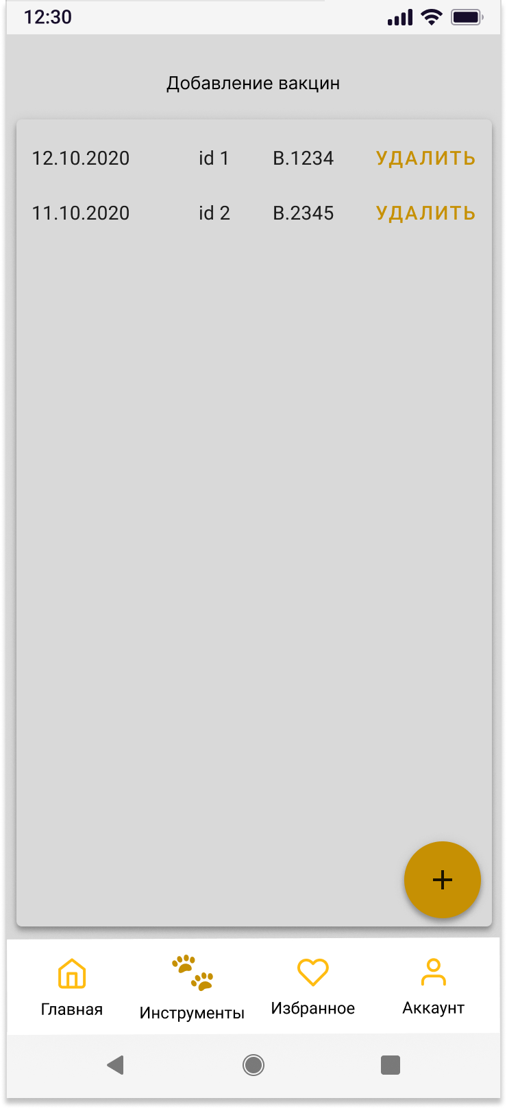

Рисунок 16 – Форма добавления вакцины

При нажатии на кнопку добавления (правая нижняя часть экрана) откроется форма «Регистрация вакцины». При заполнении полей ввода на форме и нажатии на кнопку «Добавить вакцину» данные будут занесены в базу данных. Форма «Регистрация вакцины» представлена на рисунке 17.

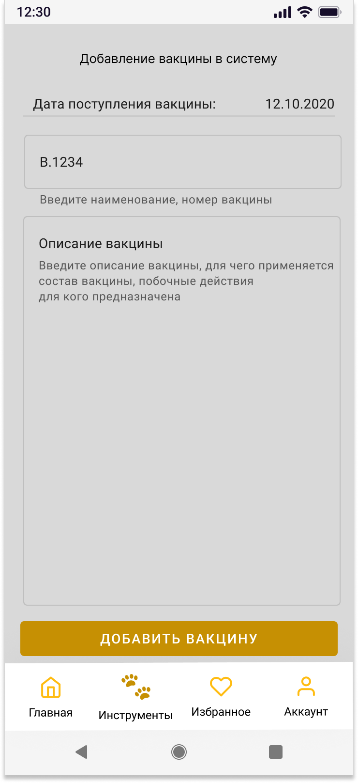

Рисунок 17 – Форма регистрации вакцины

Для ветеринара приложение предоставляет следующие возможности:

* Внесение данных о состоянии питомца;
* вакцинация;
* назначение процедур;
* просмотр заявок на лечение.

Форма инструментов ветеринара представлена на рисунке 18.

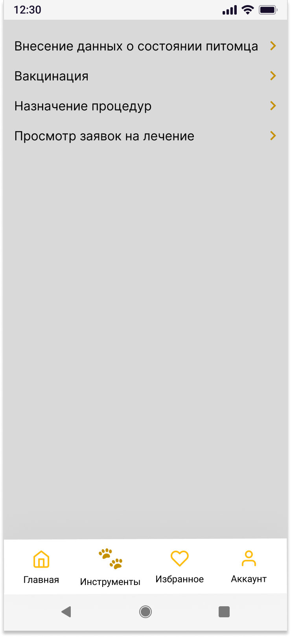

Рисунок 18 – Форма инструментов ветеринара

При внесении данных о состоянии питомца отображается форма «Внесение данных о состоянии питомца». На форме представлен список осмотренных питомцев, отображается дата осмотра, питомец. При необходимости результат осмотра можно удалить из базы данных. Форма «Внесение данных о состоянии питомца» представлена на рисунке 19.

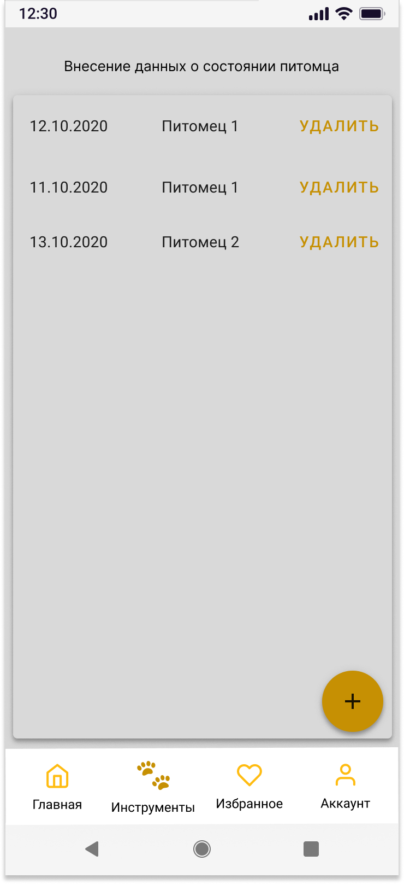

Рисунок 19 – Форма внесения данных о состоянии питомца

При нажатии на кнопку добавления (правая нижняя часть экрана) откроется форма «Регистрация описания состояния». При заполнении полей ввода на форме и нажатии на кнопку «Добавить состояние» данные будут занесены в базу данных. Форма «Регистрация описания состояния» представлена на рисунке 20.

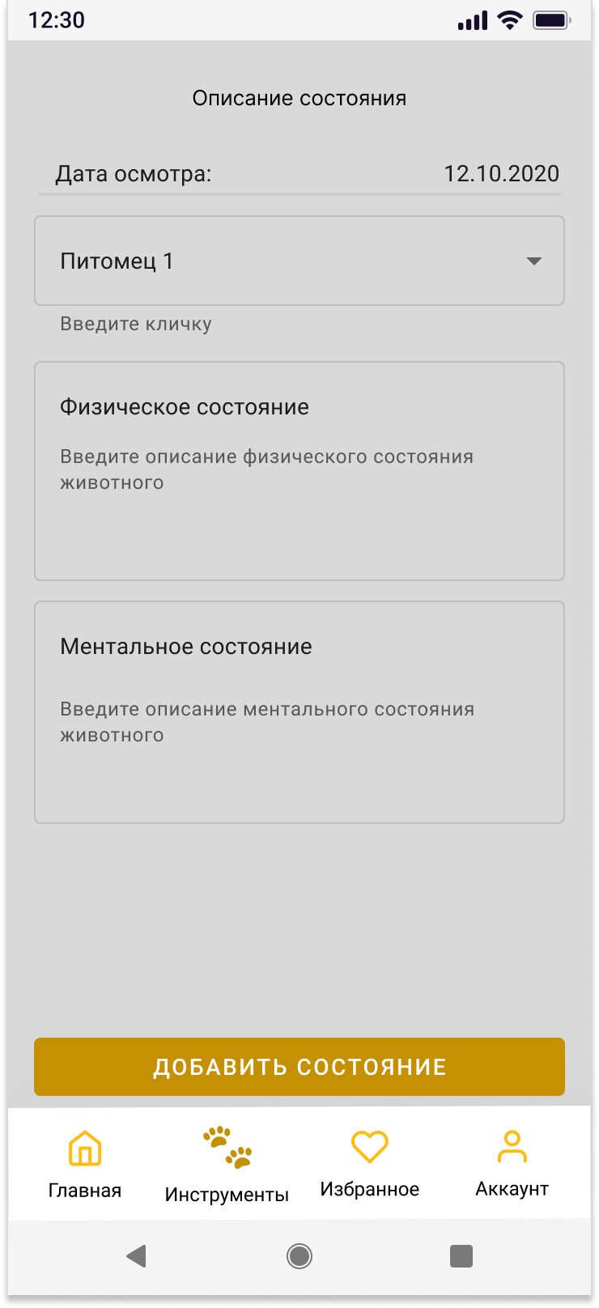

Рисунок 20 – Форма регистрации описания состояния

При вакцинации отображается форма «Вакцинация питомца». На форме представлен список вакцинированных питомцев, отображается дата вакцинации, питомец. При необходимости запись о вакцинации можно удалить из базы данных. Форма «Вакцинация питомца» представлена на рисунке 21.

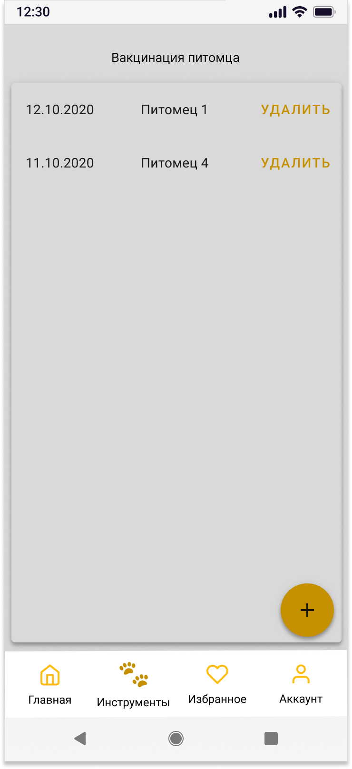

Рисунок 21 – Форма вакцинации питомца

При нажатии на кнопку добавления (правая нижняя часть экрана) откроется форма «Описание вакцинации». При заполнении полей ввода на форме и нажатии на кнопку «Вакцинировать» данные будут занесены в базу данных. Форма «Описание вакцинации» представлена на рисунке 22.

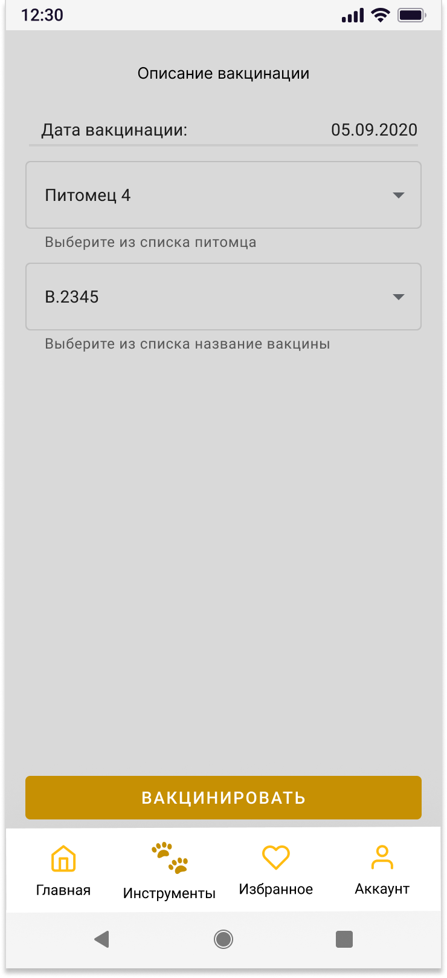

Рисунок 22 – Форма описания вакцинации

При назначении процедур отображается форма «Назначение процедур». На форме представлен список питомцев с назначенными процедурами, отображается дата назначения процедуры, питомец. При необходимости запись о назначенной процедуре можно удалить из базы данных. Форма «Назначение процедур» представлена на рисунке 23.

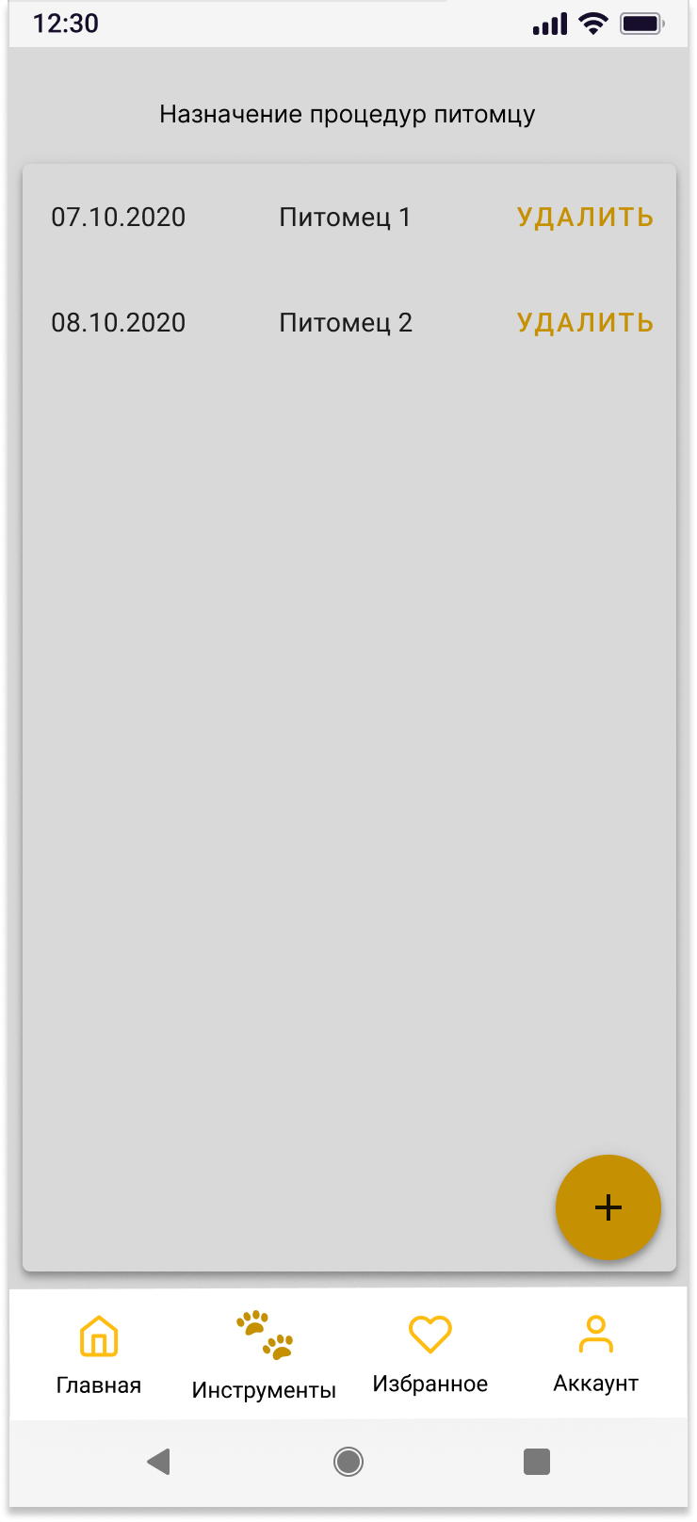

Рисунок 23 – Форма назначения процедур

При нажатии на кнопку добавления (правая нижняя часть экрана) откроется форма «Описание процедуры». При заполнении полей ввода на форме и нажатии на кнопку «Назначить процедуру» данные будут занесены в базу данных. Форма «Описание процедуры» представлена на рисунке 24.

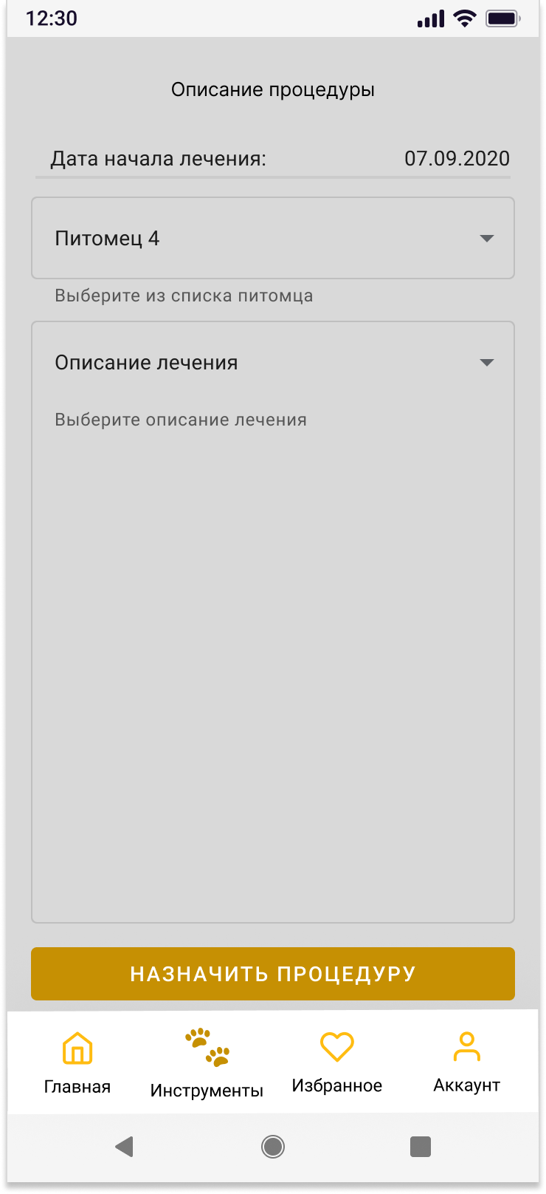

Рисунок 24 – Форма описания процедуры

При просмотре заявок на лечение отображается форма «Просмотр заявок». На форме представлен список заявок от кураторов животных, отображается дата создания заявки. При необходимости заявку можно удалить из базы данных. Форма «Просмотр заявок» представлена на рисунке 25.

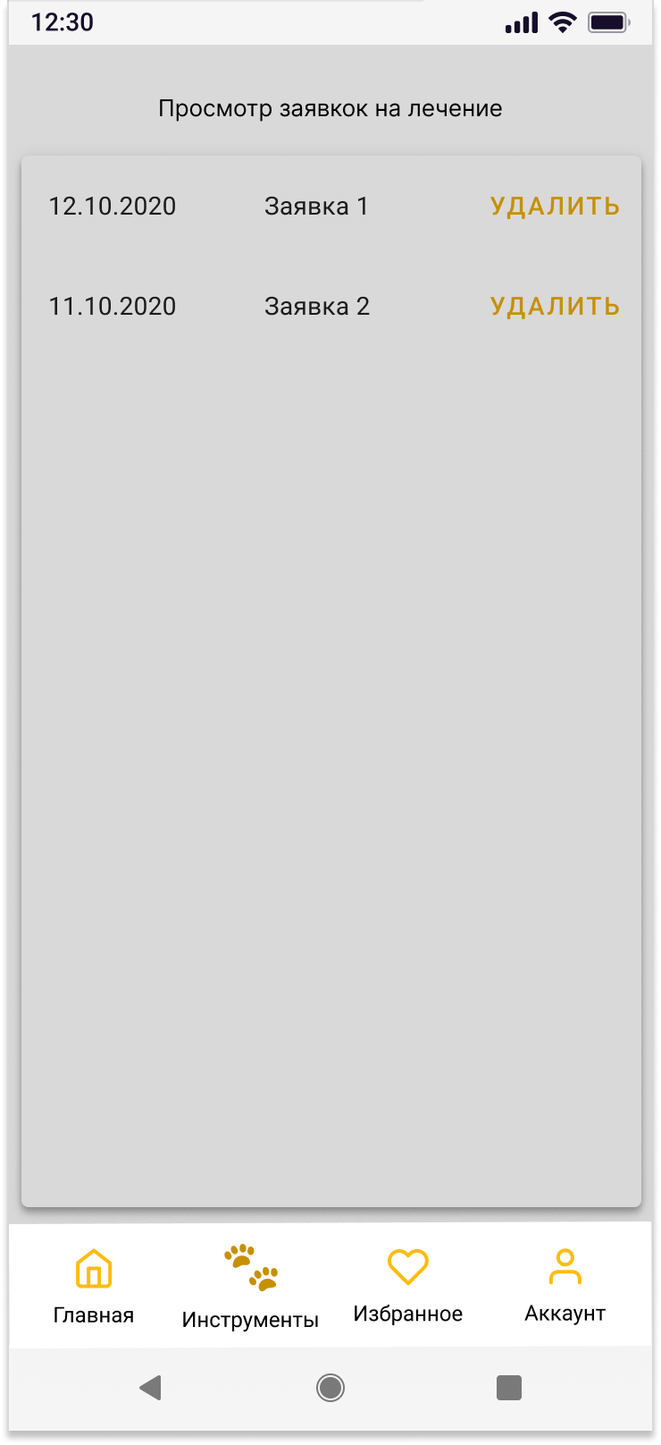

Рисунок 25 – Форма просмотра заявок ветеринаром

При нажатии на запись заявки откроется форма «Заявка». На форме располагается содержание заявки., дата заявки, наименование заявки, описание для ознакомления. Форма «Заявка» представлена на рисунке 26.

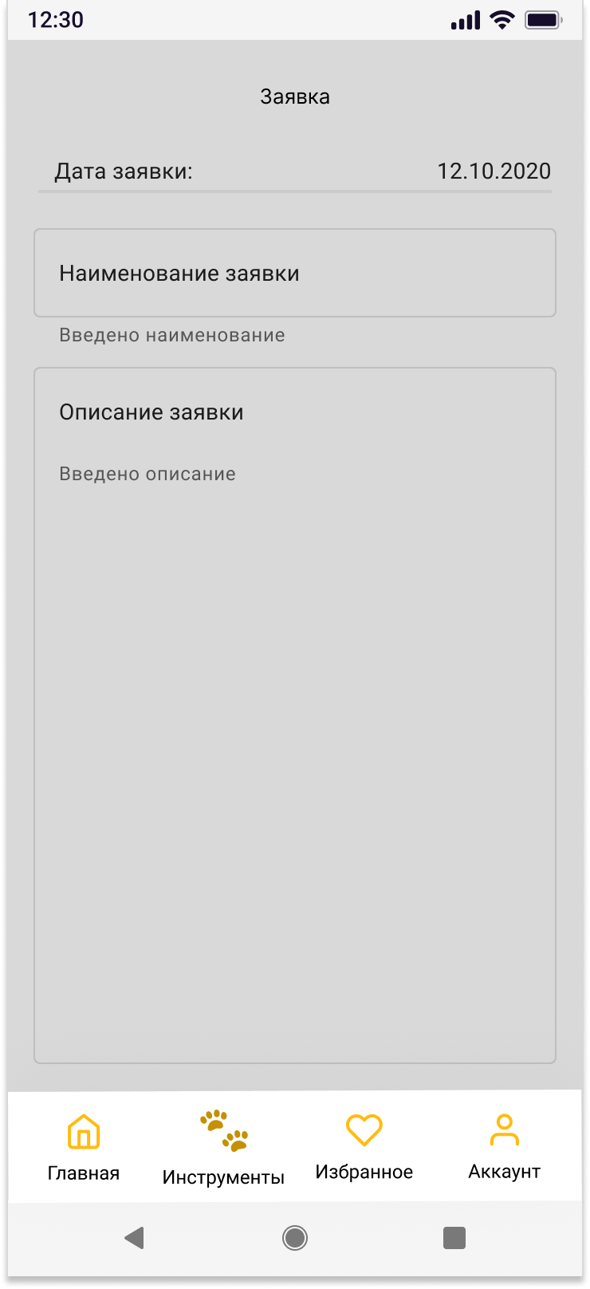

Рисунок 26 – Форма заявки

Для куратора животного приложение предоставляет следующие возможности:

* Кормление;
* уборка вольера;
* создание заявки на лечение животного.

Форма инструментов куратора животного представлена на рисунке 27.

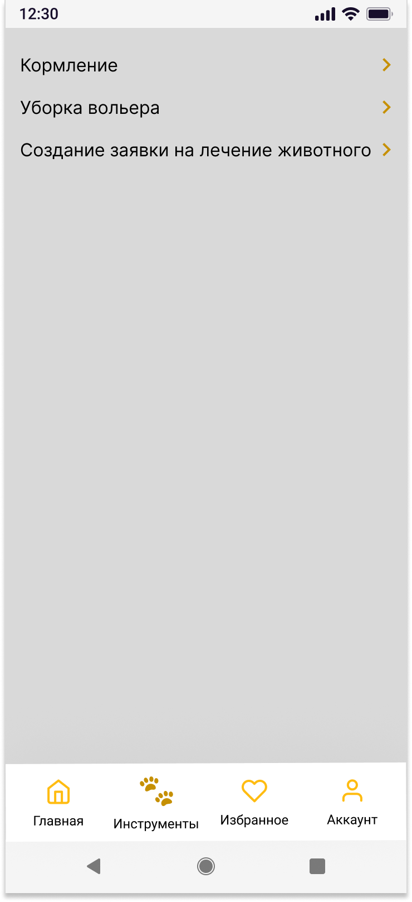

Рисунок 27 – Форма инструментов куратора животного

При внесении данных о кормлении питомца откроется форма «Внесение данных о кормлении питомца». На форме представлен список прокормленных питомцев, отображается дата кормления, покормленный питомец. При необходимости запись о кормлении можно удалить из базы данных. Форма «Внесение данных о кормлении питомца» представлена на рисунке 28.

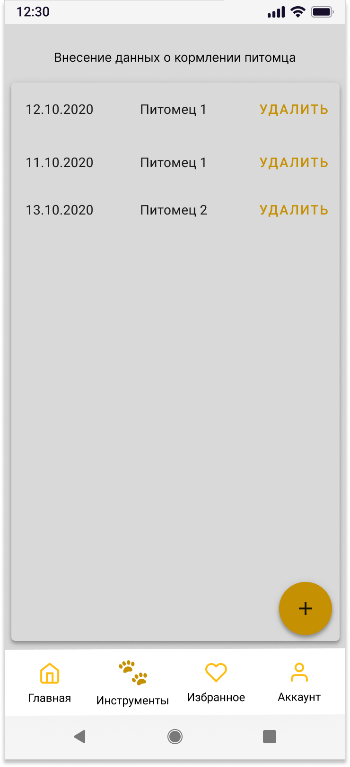

Рисунок 28 – Форма внесения данных о кормлении питомцев

При нажатии на кнопку добавления (правая нижняя часть экрана) откроется форма «Описание кормления». При заполнении полей ввода на форме и нажатии на кнопку «Отметить кормление» данные будут занесены в базу данных. Форма «Описание кормления» представлена на рисунке 29.

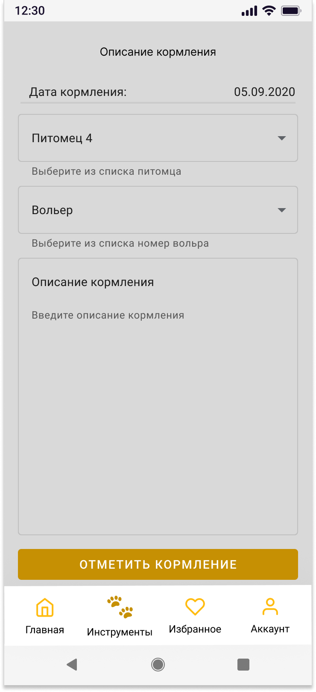

Рисунок 29 – Форма описания кормления

При внесении данных о уборке вольера откроется форма «Внесение данных о уборке вольера». На форме представлен список убранных вольеров, отображается дата уборки, номер или наименование вольера. При необходимости запись о уборке можно удалить из базы данных. Форма «Внесение данных о уборке вольера» представлена на рисунке 30.

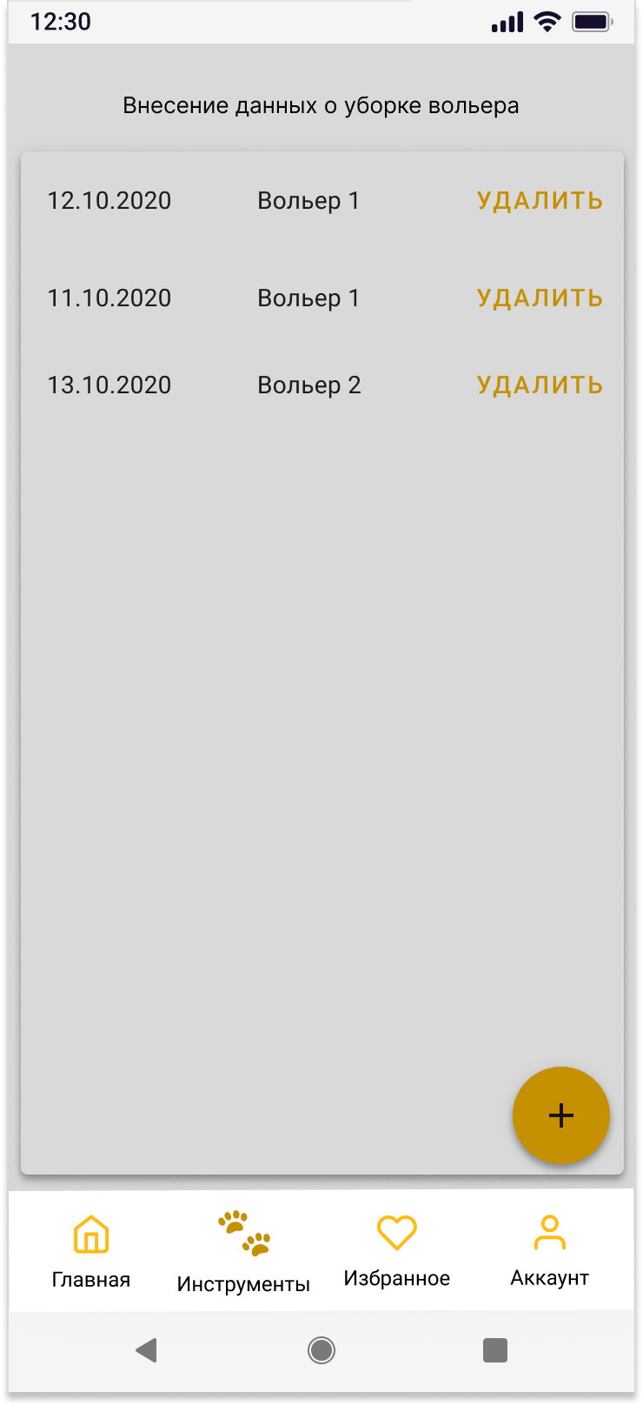

Рисунок 30 – Форма внесения данных о уборке вольера

При нажатии на кнопку добавления (правая нижняя часть экрана) откроется форма «Описание уборки». При заполнении полей ввода на форме и нажатии на кнопку «Отметить уборку» данные будут занесены в базу данных. Форма «Описание уборки» представлена на рисунке 31.

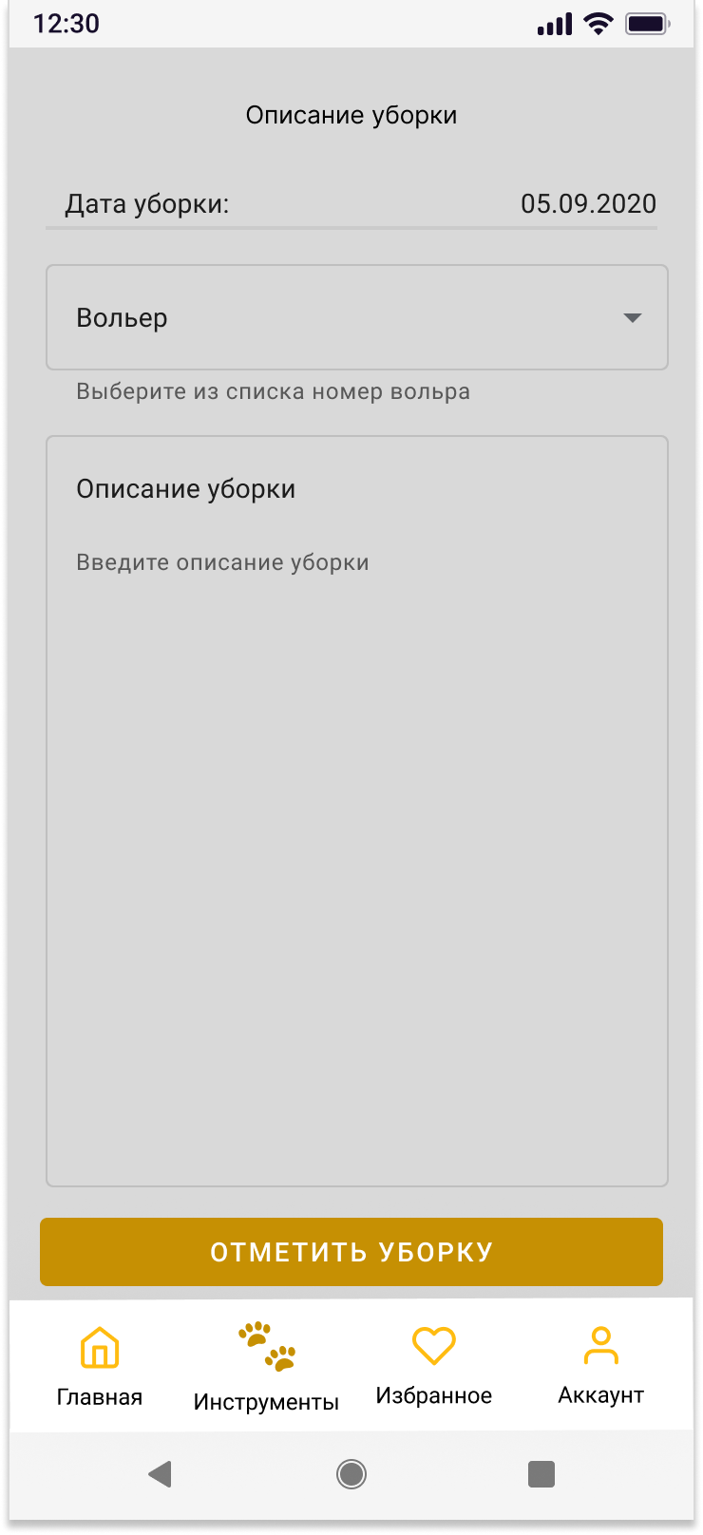

Рисунок 31 – Форма описания уборки

При создании заявки на лечение животного откроется форма «Создание заявки на лечение». На форме представлен список созданных и отправленных ветеринару заявок на лечение, отображается дата заявки, наименование заявки. При необходимости заявку можно удалить из базы данных. Форма «Создание заявки на лечение» представлена на рисунке 32.

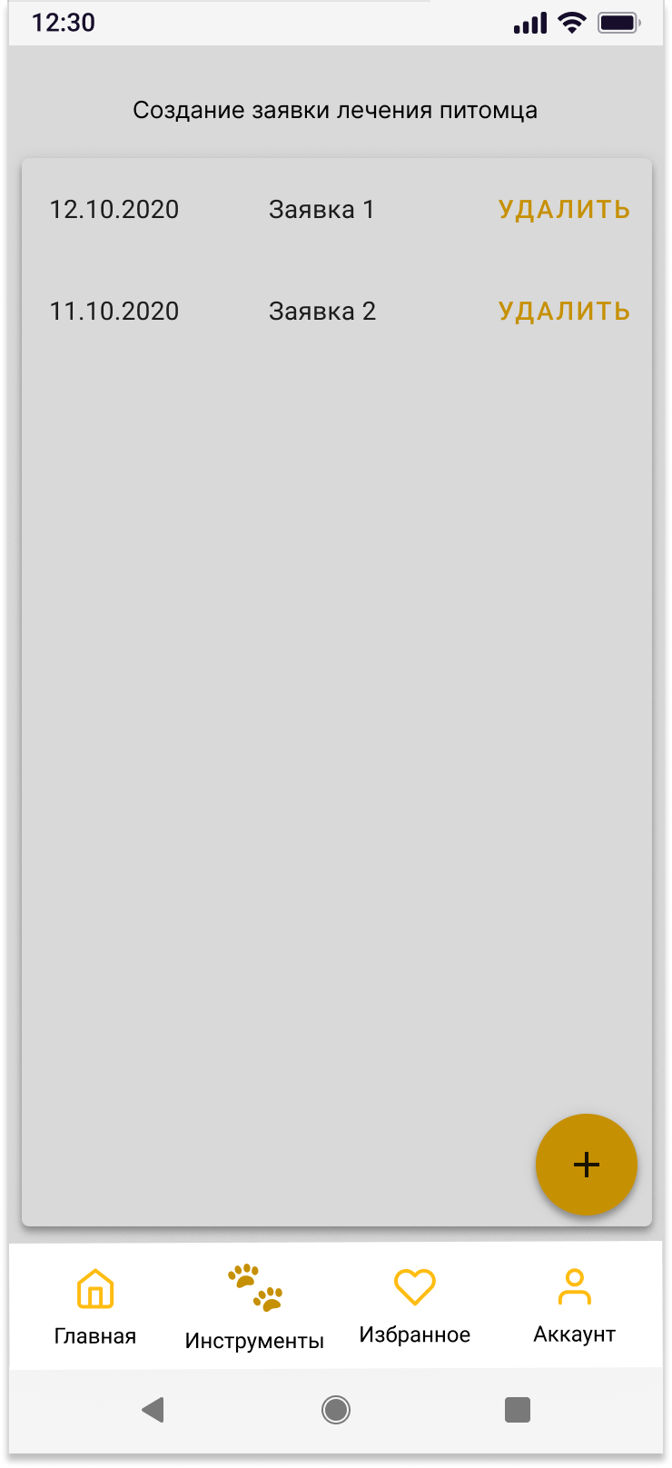

Рисунок 32 – Форма создания заявки на лечение животного

При нажатии на кнопку добавления (правая нижняя часть экрана) откроется форма «Заявка на лечение». При заполнении полей ввода на форме и нажатии на кнопку «Отправить заявку» данные будут занесены в базу данных. Форма «Заявка на лечение» представлена на рисунке 33.

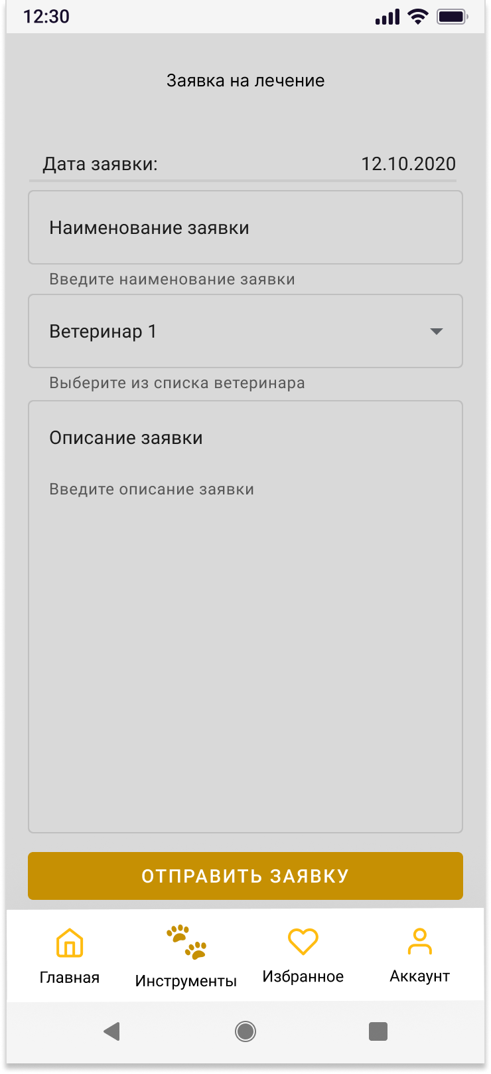

Рисунок 33 – Форма заявки на лечение

Для специалиста по уходу за животными приложение предоставляет следующие возможности:

* Регистрация животного;
* просмотр состояния животного.

Форма инструментов специалиста по уходу за животными представлена на рисунке 34.

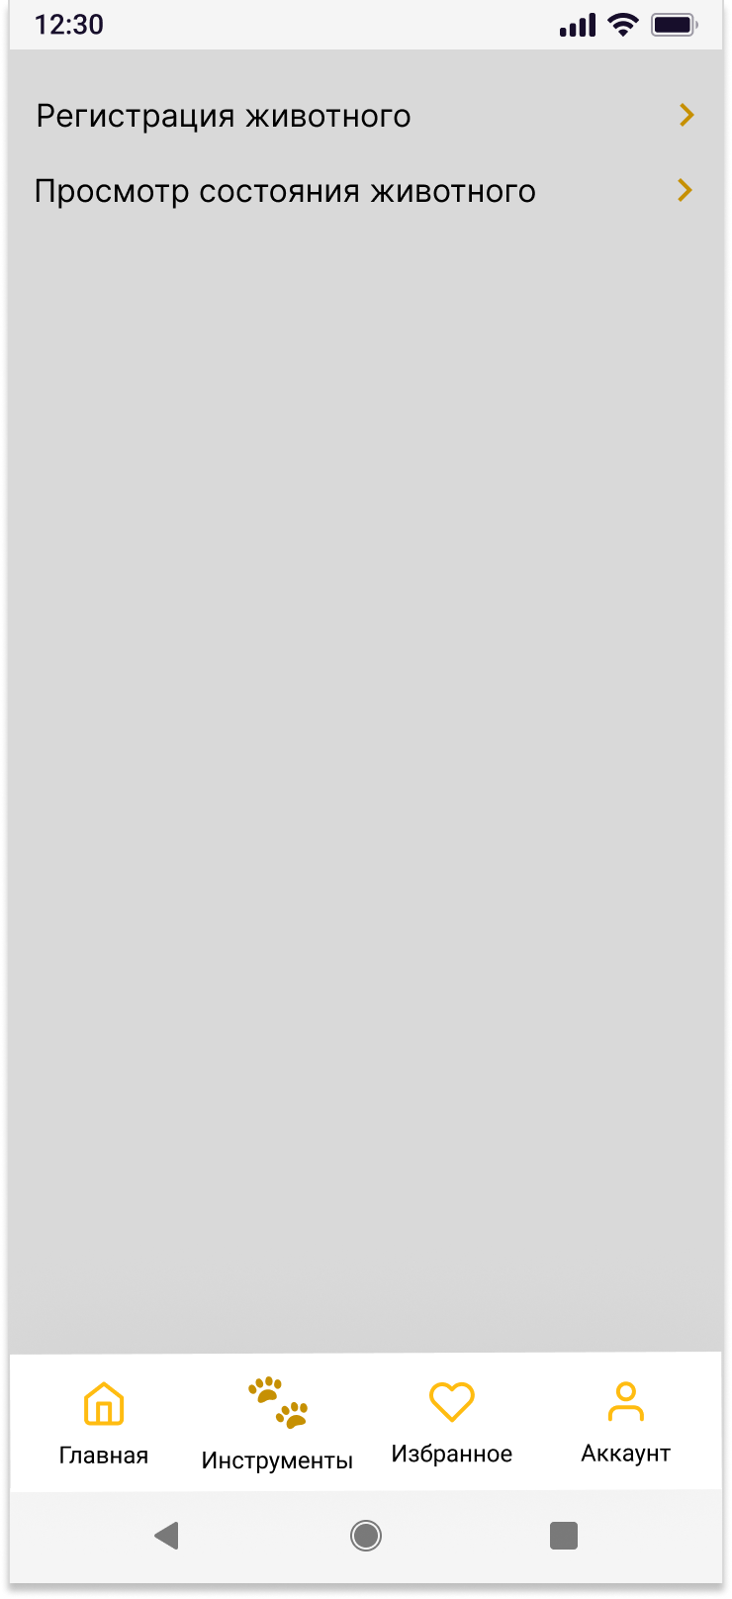

Рисунок 34 – Форма инструментов специалиста по уходу за животными

При регистрации животного откроется форма «Регистрация животного». На форме представлен список добавленных в систему животных, отображается дата принятия животного, наименование животного. При необходимости животное можно удалить из базы данных. Форма «Регистрация животного» представлена на рисунке 35.

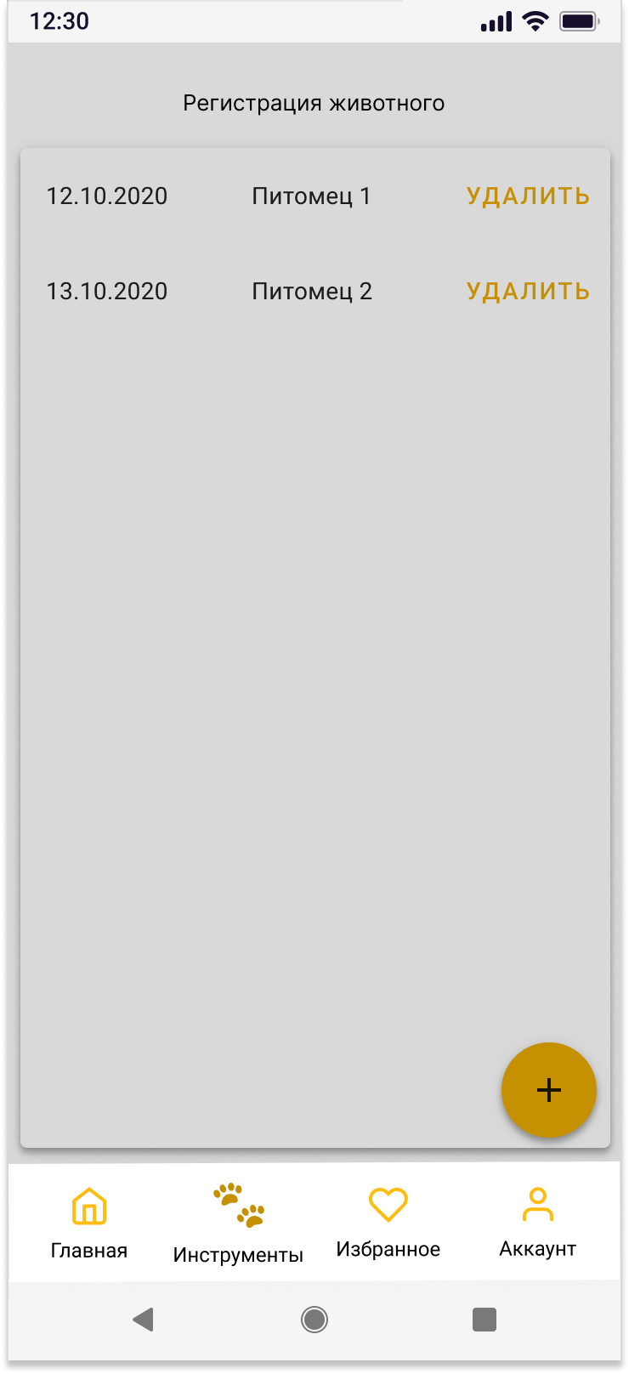

Рисунок 35 – Форма регистрации животного

При нажатии на кнопку добавления (правая нижняя часть экрана) откроется форма «Добавление питомца в систему». При заполнении полей ввода на форме и нажатии на кнопку «Добавить питомца» данные будут занесены в базу данных. Форма «Добавление питомца в систему» представлена на рисунке 36.

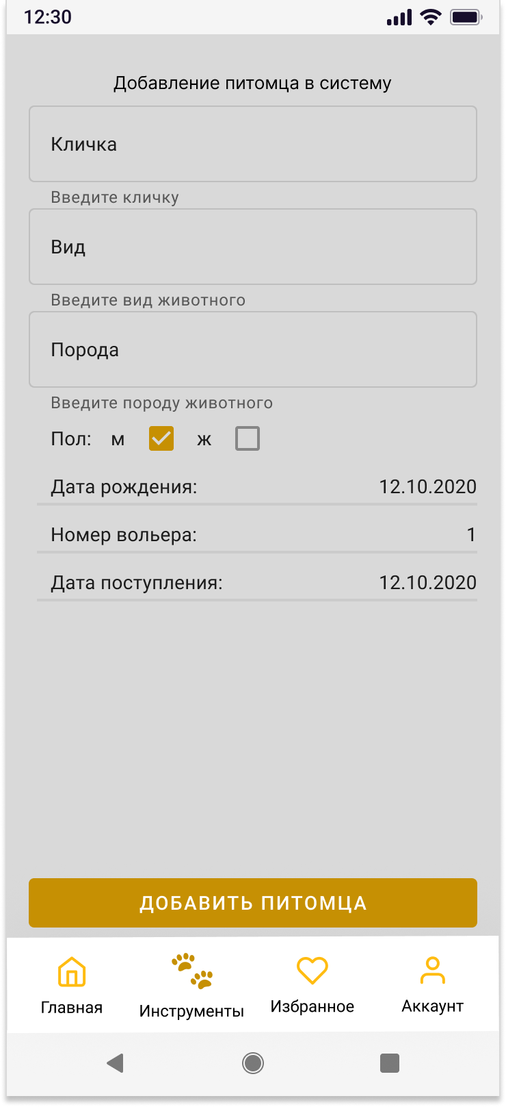

Рисунок 36 – Форма добавления питомца в систему

При просмотре состояния животного откроется форма «Просмотр данных о состоянии питомца». На форме представлен список данных с состояниями животных (физическое, ментальное), отображается дата отметки состояния животного, наименование животного. Форма «Просмотр данных о состоянии питомца» представлена на рисунке 37.

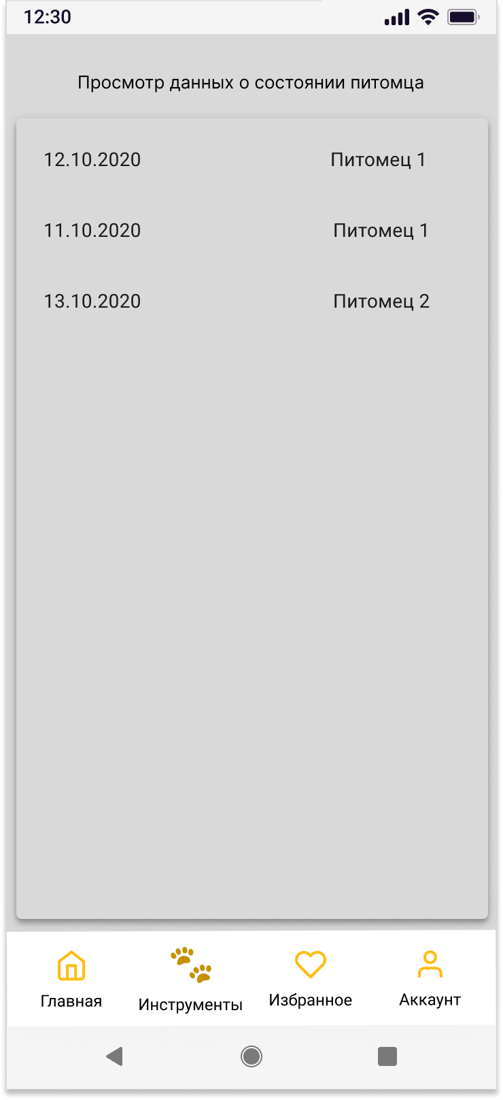

Рисунок 37 – Форма просмотра данных о состоянии питомца

При нажатии на запись состояния питомца откроется форма «Описание состояния». На форме располагается описание состояния животного (физическое, ментальное), наименование животного. Форма «Описание состояния» представлена на рисунке 38.

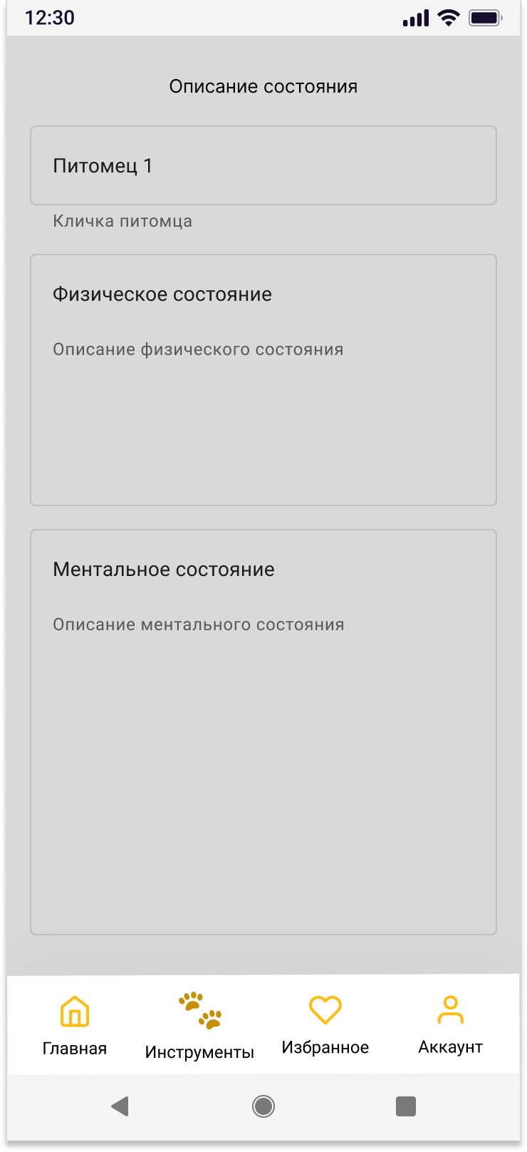

Рисунок 38 – Форма описания состояния

Для волонтера приложение предоставляет следующие возможности:

* Создание записи животного в каталоге;
* просмотр состояния животного.

Форма инструментов волонтера представлена на рисунке 39.

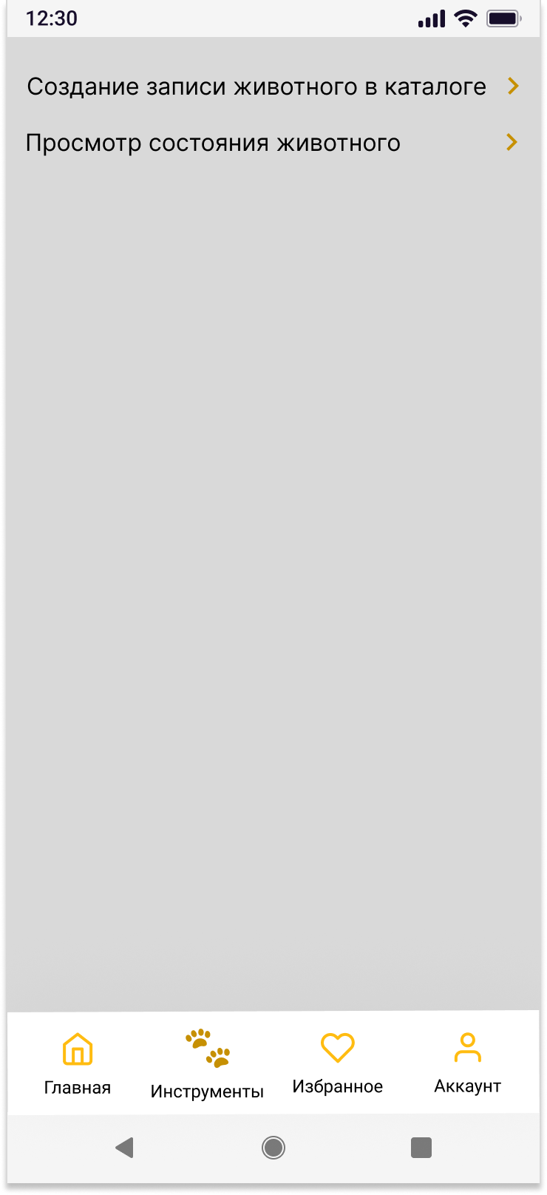

Рисунок 39 – Форма инструментов волонтера

При создании записи животного в каталоге откроется форма «Создание записи животного в каталоге». На форме представлен список питомцев, которым дано описание для каталога. Форма «Создание записи животного в каталоге» представлена на рисунке 40.

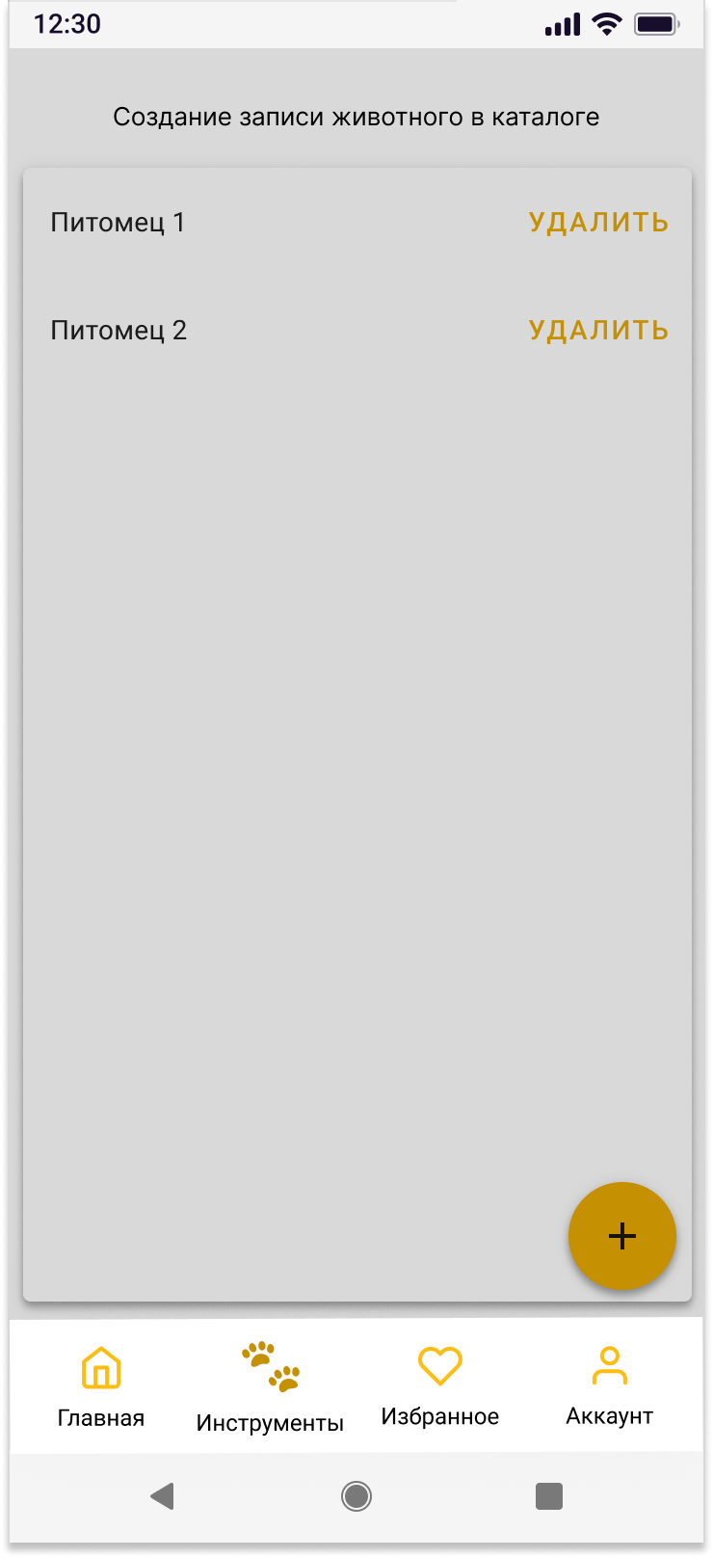

Рисунок 40 – Создание записи животного в каталоге

При нажатии на кнопку добавления (правая нижняя часть экрана) откроется форма «Описание животного». При заполнении полей ввода на форме и нажатии на кнопку «Добавить запись в каталог» данные будут занесены в базу данных (будут отображены на главной странице). Форма «Описание животного» представлена на рисунке 41.

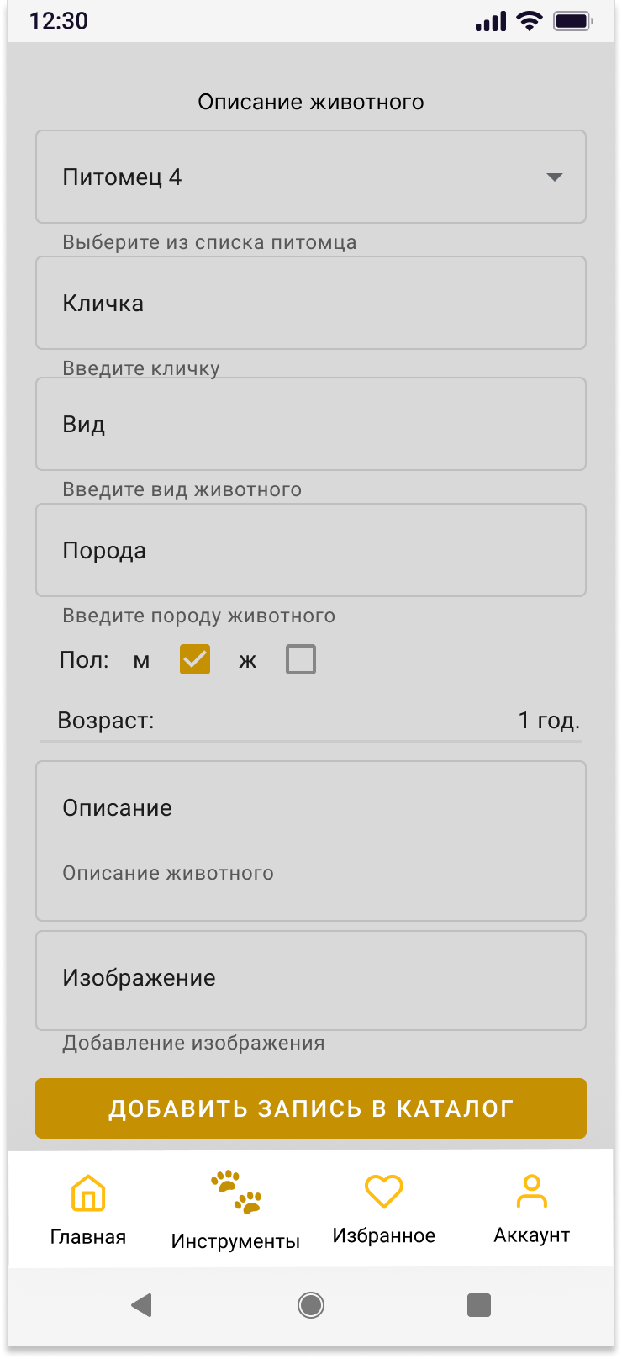

Рисунок 41 – Форма описания животного

Для специалиста по работе с усыновителями приложение предоставляет следующие возможности:

* Заявки на усыновление животных;
* формирование документа усыновления.

Форма инструментов специалиста по работе с усыновителями представлена на рисунке 42.

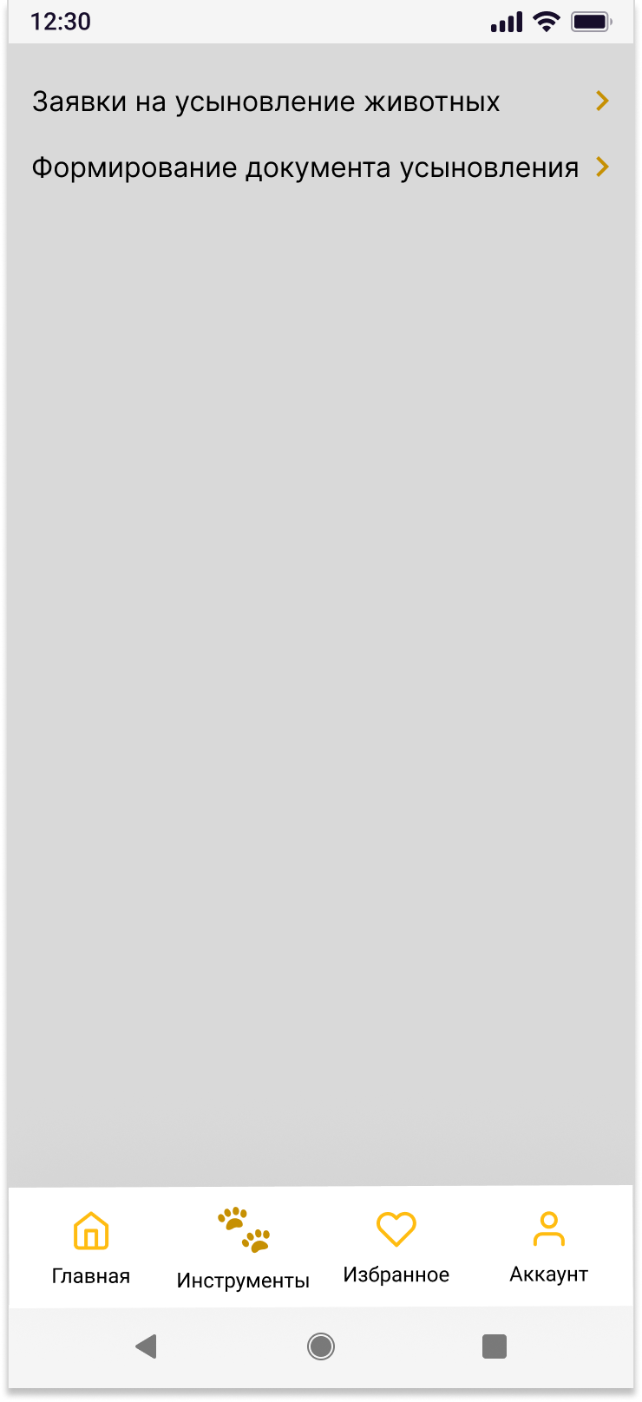

Рисунок 42 – Инструменты специалиста по работе с усыновителями

При просмотре записей на усыновление животных откроется форма «Заявки на усыновление». На форме представлен список заявок, с датами формирования заявок. Форма «Заявки на усыновление» представлена на рисунке 43.

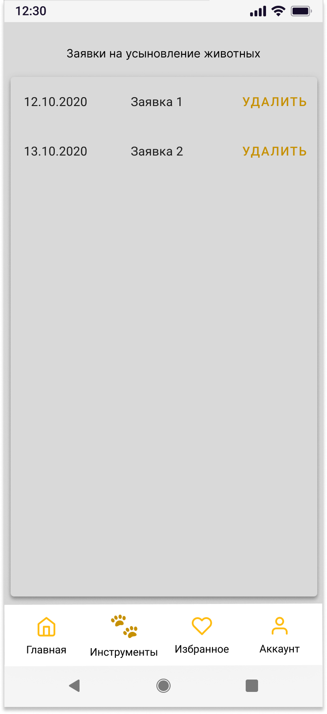

Рисунок 43 – Форма заявок на усыновление

При нажатии на запись с заявкой откроется форма «Содержание заявки». В заявке указывается питомец, контактный номер потенциального владельца, электронная почта. Форма «Содержание заявки» представлена на рисунке 44.

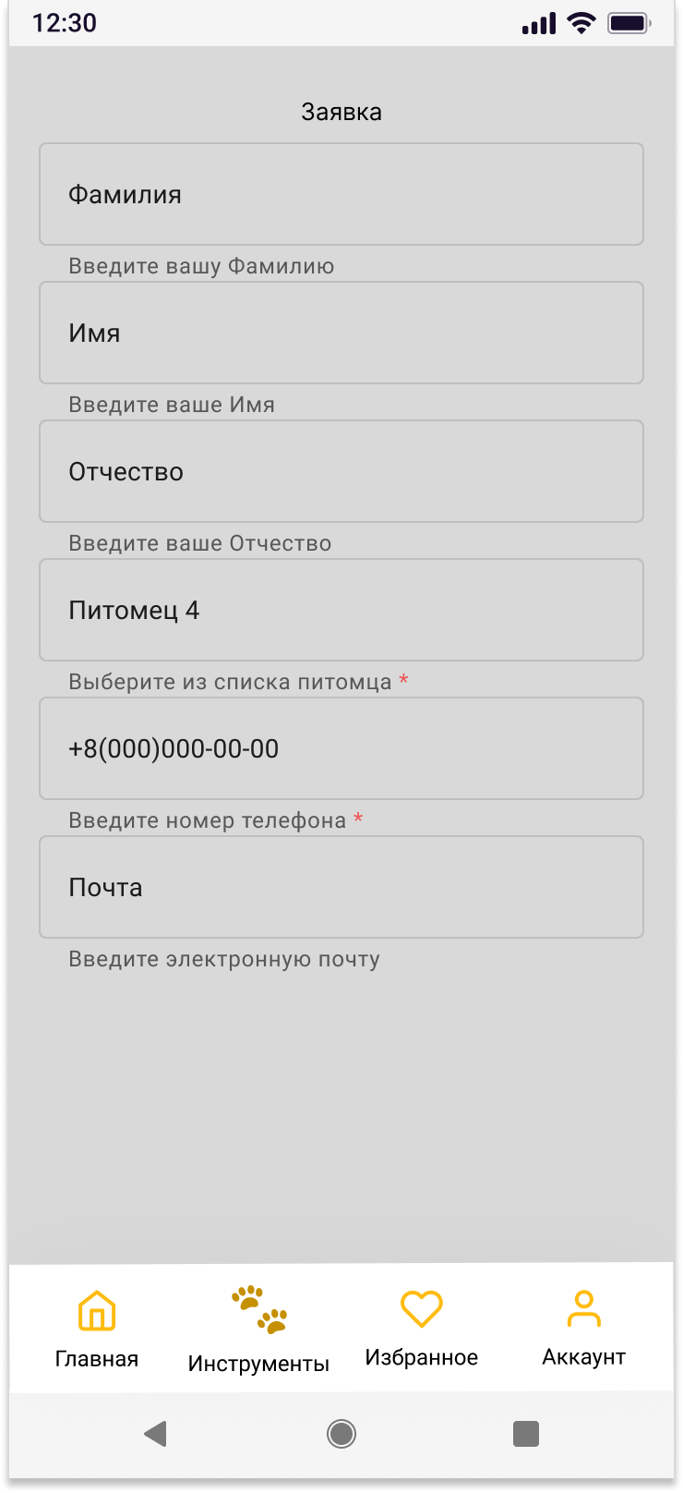

Рисунок 44 – Форма содержания заявок

При формировании документа усыновления откроется форма «Формирование документа усыновления». В форме необходимо выбрать питомца и номер полученной заявки. После нажатия на кнопку «Сформировать документ», будет сформирован электронный документ «усыновление животного» в формате «.pdf». Форма «Формирование документа» представлена на рисунке 45.

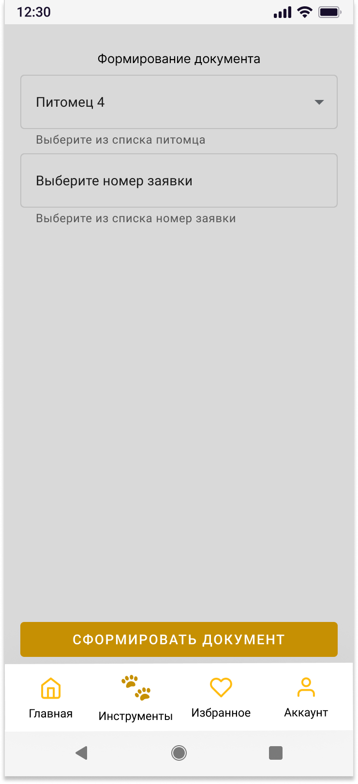

Рисунок 45 – Форма формирования документа

Для потенциального владельца приложение предоставляет следующие возможности:

* Создание заявки на усыновление.

Форма инструментов потенциального владельца представлена на рисунке 46.

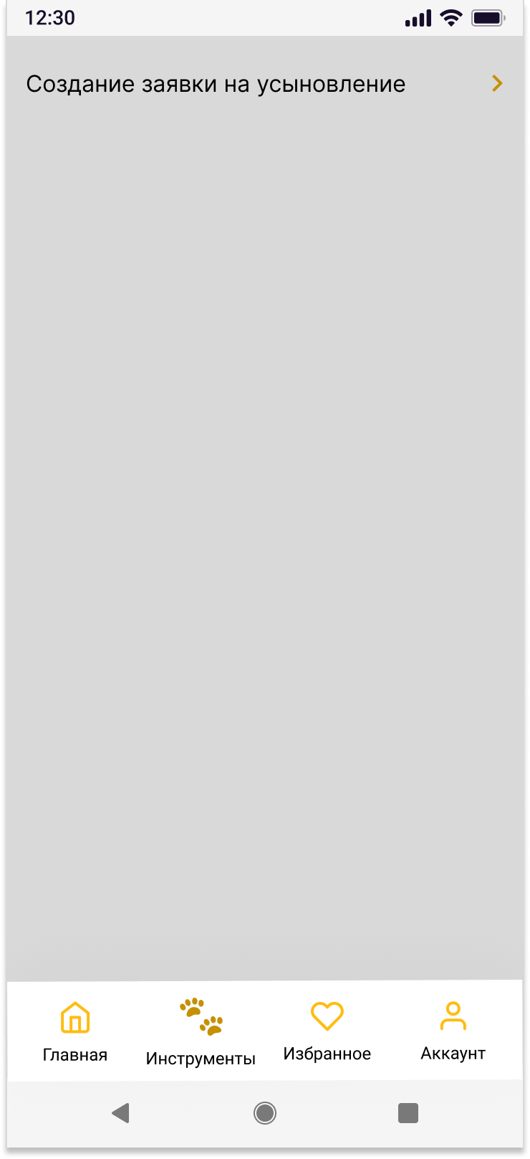

Рисунок 46 – Инструменты потенциального владельца

При создании заявки на усыновление откроется форма «Формирование заявки». В форме необходимо выбрать питомца, указать контактные данные (номер или электронную почту) для связи. После нажатия на кнопку «Отправить заявку», данные будут добавлены в базу данных, и заявка отобразится у специалиста по работе с усыновителями для дальнейшей обработки. Форма «Формирование заявки» представлена на рисунке 47.

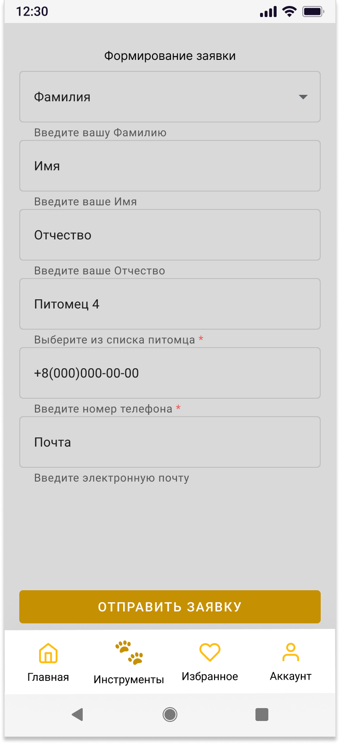

Рисунок 47 – Форма формирования заявки

### Требования к организации входных и выходных данных

Требования к организации входных и выходных данных включают в себя:

Входные данные.

Данные о сотрудниках:

* Идентификационный номер (ID);
* электронная почта;
* пароль;
* фамилия;
* имя;
* отчество;
* серия и номер паспорта;
* номер трудовой книжки;
* СНИЛС.

Данные о потенциальных владельцах:

* Идентификационный номер (ID);
* электронная почта;
* пароль;
* фамилия;
* имя;
* отчество;
* номер телефона.

Данные о питомцах:

* Идентификационный номер (ID);
* кличка;
* вид;
* порода;
* пол;
* дата рождения;
* номер вольера;
* дата поступления.

Данные о вакцинах:

* Идентификационный номер (ID);
* дата поступления вакцины;
* описание вакцины.

Данные о вольерах:

* Идентификационный номер (ID);
* дата регистрации вольера;
* описание вольера.

Данные о событиях и взаимодействиях:

* Дата и время события;
* ответственные лица;
* результаты взаимодействия.

Выходные данные.

Отчеты о состоянии приюта:

* Отчет о поступлении животных;
* отчет об «усыновлении» животных;
* отчет о назначенных процедурах;
* отчет о вакцинации;
* отчет о поступивших заявках на «усыновление».

Уведомления и оповещения:

* Оповещение о просмотре заявок на лечение ветеринаром;
* Оповещение о просмотре заявок на «усыновление» животных специалистом по работе с усыновителями.

### Требования к временным характеристикам

При изменении и добавлении данных «рабочими» пользователями данные на клиенте обновляются не позднее, чем через 5 секунд.

При отправлении заявки на «усыновление» животного потенциальными владельцами на клиенте «рабочего» аккаунта данные обновляются не позднее, чем через 5 секунд.

## Требования к надежности

Система должна быть доступна не менее 90% времени в течение месяца.

Ответственность за бесперебойную работу информационной системы учета животных в приютах несет Исполнитель проекта.

Ответственность за бесперебойную работу технических средств, и комплексов инженерных средств несет Заказчик проекта.

Уровень надежности должен достигаться согласованным применением организационно-технических мероприятий, программно-аппаратных средств.

Для повышения надежности необходимо:

* сконфигурировать аппаратные и программные средства в соответствии с техническими требованиями;
* периодически создавать резервные копии баз данных.

## Условия эксплуатации

Приложение запускается на устройствах с операционной системой android, как у «рабочих» пользователей, так и у потенциальных владельцев. База данных находится на хостинге. Должна быть непрерывная связь по сети между клиентами и хостингом, базой данных.

Устройство «рабочего», на котором будет использоваться информационная система, должно быть защищено от пыли и вибрации, соответствовать классу защиты IP67.

### Требования к численности и квалификации персонала

Для установки и настройки информационной системы требуется системный администратор. В процессе эксплуатации с приложением работают: «Директор приюта», «Администратор приюта», «Ветеринар», «Куратор животного», «Специалист по уходу за животными», «Волонтер», «Специалист по работе с усыновителями», «Потенциальный владелец».

Задачи системного администратора:

* Установка клиентских приложений;
* управление, настройка СУБД;
* устранение неполадок в работе сети
* настройка сети между клиентами и хостингом, СУБД.

Пользователь должен иметь опыт работы с мобильным устройством на базе операционной системы android 10 и выше, на уровне квалифицированного пользователя, свободно использовать базовые операции в операционной системе.

## Требования к составу и параметрам технических средств

Состав технических средств:

* Процессор с тактовой частотой не менее 1,0 ГГц.
* Оперативная память, объемом не менее 1 Гб.
* Внутренняя память, объемом не менее 64 Гб с возможностью расширения через microSD.
* Емкость аккумулятора не менее 4000 мАч.
* Поддержка сетей 4G и Wi-Fi 802.11ac.
* Bluetooth версии не ниже 5.0.

## Требования к информационной и программной совместимости

Приложения «рабочего» и потенциального владельца обмениваются с СУБД сообщениями через глобальную сеть по клиент-серверному протоколу.

## Требования к маркировке и упаковке

Требования не предъявляются.

## Требования к транспортированию и хранению

Требования не предъявляются.

# Требования к программной документации

Состав программной документации:

* Техническое задание (ГОСТ 19);
* аналитическая записка;
* технический проект;
* рабочий проект (руководство пользователя, руководство программиста, программа и методика испытаний).

# Технико-экономические показатели

Ориентировочная экономическая эффективность не рассчитываются.

# Стадии и этапы разработки

Порядок разработки представлен в таблице 1.

Таблица 1 – Порядок разработки

|  |  |  |  |
| --- | --- | --- | --- |
| Название этапа | Сроки выполнения | Содержание работ | Результат |
| Анализ требований | 2 неделя | На этом этапе, в течение недели, необходимо выбрать тему, осуществить поиск, а также сбор информации по выбранной теме, начать разработку технического задания | Тема выбрана: «Информационная система учета животных в приютах»,  вся необходимая информация собрана, техническое задание разработано. |
| Проектирование приложения | 2 недели | В течение 2 недель необходимо произвести структурирование информации, анализ информации, рассмотреть аналоги информационной системы от сторонних разработчиков, продумать экранные формы для пользователей, разработать экранные формы. | Информация структурирована, проанализирована, аналоги рассмотрены, прототипы экранной формы продуманы, разработаны. |
| Написание исходного кода | 1 месяц | Написать код для вывода форм, кнопок, текстовых полей и других элементов, срок 1 неделя, продумать и разработать БД, интегрировать БД, срок 1 неделя; прописать необходимые функции, срок 2 недели. | Готовое приложение |
| Тестирование приложения | 0,5 месяца | Проверить взаимодействие приложения с функциями, срок 1 неделя; проверить интерфейс на предмет удобства, срок 1 день; проверить корректность взаимодействия пользователей с приложением, срок 1 неделя; доработать и повторно испытать приложение до устранения недостатков, срок 1 неделя. | Приложение работает стабильно, пользователи успешно взаимодействуют с приложением. |
| Внедрение | 0,5 месяца | Согласовать и утвердить техническое задание, подготовиться к устной защите учебной практики, срок 2 дня. | Устная защита подготовлена. |

# Порядок контроля и приемки

В соответствии с установленными процедурами, процесс приемки проекта предусматривает следующий формат. Разработчик, являющийся автором проекта, представляет свою работу комиссии в специально отведенной аудитории, оснащённой необходимым оборудованием. Перед началом презентации разработчик передаёт документацию приёмочно-сдаточной комиссии для проверки и начинает свое выступление. Для представления проекта ему выделяется около 3-4 минут, после чего он должен быть готов отвечать на вопросы комиссии. В рамках данного формата приемки проекта разработчик должен продемонстрировать полное понимание основных аспектов своей работы и быть готовым к обсуждению любых вопросов, которые могут возникнуть у членов приёмо-сдаточной комиссии.